На правах рукописи



Куницкий Виктор Владимирович

НИВАЛЬНЫЙ ЛИТОГЕНЕЗ И ЛЕДОВЫЙ КОМПЛЕКС
НА ТЕРРИТОРИИ ЯКУТИИ

25.00.08 – инженерная геология, мерзлотоведение и грунтоведение

АВТОРЕФЕРАТ
диссертации на соискание ученой степени
доктора географических наук

Якутск–2007

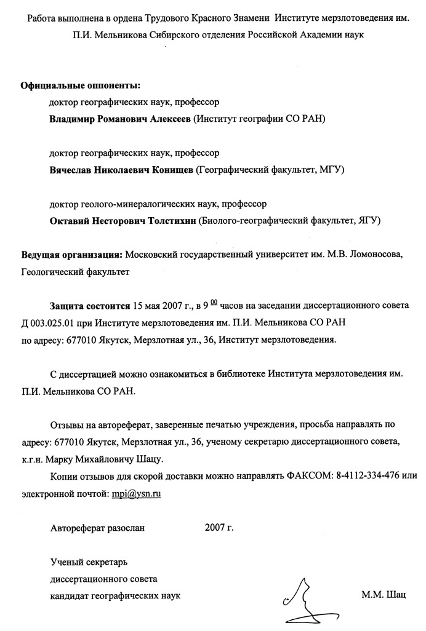

ОБЩАЯ ХАРАКТЕРИСТИКА РАБОТЫ

Актуальность
Изучение нивального литогенеза как части криогенеза является одной из основных проблем геокриологии. Нивальные цирки, ниши и лестницы (St-Onge, 1969; Washburn, 1979), криопланационные террасы (Demek, 1968, 1969), криопедименты (Czudek, Demek, 1970) и нивально-эоловые отложения (Rochette, Cailleux, 1971; French, 1996) широко распространены в криосфере Земли.
Производные нивально-эоловых отложений, представленные толщами экстранивитов (Куницкий, 1989, 2006), принимают участие в формировании криогенного рельефа и мерзлотных почв, служат грунтовыми основаниями действующих и возводимых инженерных сооружений. Информация о таких толщах позволяет понять закономерности распределения неодинаковых по своему составу, строению и содержанию ископаемого льда осадочных пород в границах промерзшей суши, занимающей только в России 60% площади (Ершов, 2002; Куницкий, 2004). Все это, а также слабая изученность продуктов и процессов нивального породообразования, часто проявляющегося независимо от литогенеза ледового типа (Страхов, 1962), обусловливает актуальность затронутой проблемы.
Теоретический аспект данной проблемы определяется протекающим в криосфере взаимодействием эмбриональных (Григорьев, 1932) или пассивных (Большиянов, 2006) форм оледенения, имеющих характер снежников, с другими элементами ландшафтной оболочки Земли. В настоящей работе рассматривается значение холодных навеянных снежников для образования льдистых толщ четвертичных отложений. Выявляется генетическая связь между накоплением таких толщ, содержащих сегрегационный и повторно-жильный лед, и развитием гляциальной части нивальных мерзлотных ландшафтов, представленной снегом, фирном, льдом и талыми водами холодных навеянных снежников.
Объект исследования – породы ледового комплекса (ЛК) Якутии. По определению П.А. Соловьева (1959, 1989а, б), этот комплекс понимается как весьма льдистый горизонт четвертичных отложений, насыщенный жилами льда и неоднородный в отношении состава, строения, генезиса и возраста слагающих слоев.
Предмет исследования состоит в изучении структуры и распространения отложений ЛК с установлением их абсолютного возраста.
Цель работы – оценка роли продуктов и процессов нивального литогенеза в строении и формировании пород ЛК.
Поставленная цель потребовала решить следующие задачи:
- Рассмотреть новейшую историю изучения пород ЛК с позиций нивальной гипотезы их происхождения.
- Определить место отложений ЛК в современной классификации генетических типов континентальных осадочных образований.
- Исследовать структуру нивального мерзлотного ландшафта, в котором образуются льдистые осадки, подобные отложениям ЛК.
- Провести геоморфологический анализ территории с близким к дневной поверхности залеганием пород ЛК.
- Представить разрезы пород ЛК арктической, субарктической и таежной зон Якутии.
- Осуществить мерзлотно-фациальный анализ исследуемых отложений, обеспечить их данными абсолютной геохронологии.

Методика
Работа базируется на исследовании структуры и распространения пород ЛК широким набором современных методов геокриологии, грунтоведения, геологии и геоморфологии. В работе используются данные гранулометрического, минералогического и гидрохимического анализов таких пород. Их толщи и разрезы образований, подстилающих и перекрывающих породы ЛК, расчленяются при помощи мерзлотно-фациального анализа. Выделяются геокриологические фации (Катасонов, 1954), а также их пачки, или сервии (букеты), по Д.В. Наливкину (1956), в строении которых отражаются условия накопления и промерзания рассматриваемых пород. Применение данной методики в сочетании с методами абсолютной геохронологии четвертичных отложений (IR-OSL метод, конвенциональный вариант и AMS вариант ¹⁴C – метода) позволяет судить о генезисе пород ЛК.
Научная новизна работы заключается в следующем:
- впервые выдвинута и обоснована гипотеза нивального генезиса пород ледового комплекса, установлена их связь с образованием криопланационных террас.
- разработана новая схема формирования насыщенных сегрегационным и повторно-жильным льдом континентальных отложений, составленная с учетом взаимодействия сезоннопротаивающего слоя нивального мерзлотного ландшафта с фирном, снегом, льдом и талыми водами навеянных холодных снежников.
- в разрезах едомы и нивального мерзлотного ландшафта выделен новый генетический тип континентальных четвертичных отложений – экстранивиты.
- проведен фациальный анализ разрезов экстранивитов с подразделением их на геокриологические фации.
- впервые получены данные о породах субнивального элювия, сформировавшегося на скальном и дисперсном грунте.
- рассмотрены быларные фации с повторно-жильным льдом и показано, что их наличие в отдельных разрезах едомы позволяет проводить верхнюю границу пород ледового комплекса среди отложений голоцена.
- впервые выделены области фрагментарного распространения пород ледового комплекса, связанных с образованием криопедиментов и криопланационных террас.

Защищаемые положения
- Продукты нивального литогенеза (экстранивиты) и субнивальный элювий доминируют среди пород ледового комплекса. Нивальная гипотеза их генезиса позволяет объяснить неравномерное распределение насыщенных повторно-жильным льдом толщ пылеватого грунта в рельефе междуречий Якутии.
- Экстранивиты – особый тип льдистых отложений. Они занимают самостоятельное место в коллювиальном ряду выделенных ранее Е.В.Шанцером (1966) генетических типов континентальных осадочных образований. Ведущий фактор накопления экстранивитов – процессы плоскостного стока талых вод от нижнего края одного или нескольких холодных навеянных снежников.
- Ископаемый лед в объеме экстранивитов был образован большей частью из талых вод холодных навеянных снежников в результате захоронения и замерзания массы таких вод в морозобойных трещинах деятельного слоя нивальных мерзлотных ландшафтов.
- Развитие термокарстовых форм на разновысотных уровнях рельефа – следствие сохранившихся толщ экстранивитов и горизонта субнивального элювия в покрове неактивных криопланационных террас Якутии.
- Вещественный состав экстранивитов определяют измененные криогенезом массы хионоконита (обломочные и органогенные компоненты нивально-эоловых осадков) и нивального мелкозема. Они преобладают в обломочных фациях отложений ледового комплекса и накопились на протяжении последних 60-50 тыс. лет.

Достоверность
В работе используются современные методы исследования строения льдистых толщ (мерзлотно-фациальный анализ) и состава осадочных образований (гранулометрический и минералогический анализ обломочного материала, гидрохимический анализ ископаемого льда). Сопряженное применение этих методов изучения льдистых пород и отложений в сочетании с методами их абсолютной хронологии: термолюминесцентный (IR-OSL) анализ, конвенциональный вариант и AMS-вариант радиоуглеродного анализа, определяет степень достоверности сделанных в диссертации выводов.
Практическое значение
Результаты этой работы нашли применение в практике геологических изысканий и разведки полезных ископаемых, а также при проектировании и строительстве различных инженерных объектов в Якутии. Их перечень включает в себя газопровод Мастах – Таас-Тумус, лупинг газопровода Таас-Тумус – Якутск, взлетно-посадочные полосы пос. Чурапча и г. Олекминска. К тому же перечню принадлежат защитные береговые сооружения г. Олекминска и пос. Зырянка, подземный водовод в г. Покровске, система водохранилищ в бассейне р. Татта и объекты строящейся железной дороги Томмот – Якутск.
Личный вклад автора
Работа выполнена в Институте мерзлотоведения им. П.И. Мельникова СО РАН. С 1964 г. по настоящее время автор диссертации – сотрудник этого института. Фактический материал работы собран в ходе проведенных силами полевых отрядов с участием автора многолетних исследований, связанных с изучением строения льдистых толщ в различных районах Якутии: среднее течение р. Анабара, среднее и нижнее течение р. Лены, районы бассейнов рек Омолоя, Яны, Индигирки, Колымы и территория Новосибирских островов. По инициативе автора в 1981–1983 гг. были проведены комплексные исследования нивальных мерзлотных ландшафтов на отдельных участках кряжа Чекановского и Приморского кряжа. Позже они были продолжены в кряже Кунга и на севере Яно-Индигирского междуречья, а также на территории островов Новосибирского архипелага и по склонам кряжа Прончищева.
Апробация работы
Основные положения работы докладывались на VI международной конференции по мерзлотоведению (Китай, Пекин, 1993), I и III конференции геокриологов России (Москва, 1996, 2005), Первой международной конференции Академии Северного Форума (Якутск, 1996), Всероссийском совещании «Главнейшие итоги в изучении четвертичного периода и основные направления исследований в XXI веке» (Санкт-Петербург, 1998), международных конференциях по проблемам криосферы Земли (Пущино, 1999, 2001, 2003, 2005), Научно-практической конференции «Проектирование и строительство транспортных объектов в условиях республики Саха (Якутия)» (Якутск, 2003), Второй европейской конференции по мерзлотоведению (Германия, Потсдам, 2005) и на симпозиумах по проекту российско-германского научного сотрудничества «Система моря Лаптевых» (Санкт-Петербург, 1996, 2000, 2006).
Фактический материал диссертации в основном собран при реализации научных программ, плановых тем и конкурсных проектов Института мерзлотоведения СО РАН: «Исследование процессов современного и плейстоценового криолитогенеза» (1990–1996 гг.), «Пространственно-временные закономерности распространения, развития мерзлых горных пород, льдов, криогенных процессов и явлений» (1999–2003 гг.), проект 24.4.1 «Процессы формирования и разрушения криолитогенных толщ» (2003–2006 гг.). Кроме того, некоторые результаты были получены при осуществлении проектов: № 96-05-65927 РФФИ (1996–1998 гг.); № 2329 ИНТАС (2002–2004 гг.); № 03-05-96093р2003арктика РФФИ (2003–2005 гг.) и № 06-05-64384-а РФФИ (2006–2008 гг.).
Публикации. По профилю диссертации опубликовано 67 работ. В их числе – статьи в российских («Криосфера Земли», «Наука и образование») и зарубежных («Quaternary Research», «International Journal Earth Sciences», «Polarforschung») журналах, а также в ряде сборников. Исполнитель работы является автором одной и соавтором семи монографий.
Объем и структура работы
Работа излагается на 207 страницах, состоит из введения, 5 глав и заключения, содержит 20 таблиц, 73 рисунка и список использованной литературы из 383 наименований.
Благодарности
Автор благодарен сотрудникам лаборатории криолитологии института, с кем начинал свою научную работу, и особенно Е.М. Катасонову, под руководством которого проводил научные исследования в 1964–1988 гг., а также сотрудникам лаборатории региональной геокриологии и криолитологии, с кем ныне работает. Автор благодарит М. Фукуду (Хоккайдский университет, Япония) и других участников российско-японских экспедиций 1991–1995 гг., выражает благодарность коллегам по российско-германским (1998–2005 гг.) экспедициям: Х.-В. Хуббертену, К. Зигерт, Л. Ширрмайстеру, Г. Гроссе, Х. Мейеру (АВИ, Потсдам, Германия), Д.Ю. Большиянову (ААНИИ, Санкт-Петербург), Т.В. Кузнецовой и А.Ю. Деревягину (МГУ, Москва). Особенно признателен автор своему спутнику по многим полевым маршрутам М.Н. Григорьеву. При написании диссертации большую помощь автору оказали директор института, д.т.н. Р.В. Чжан и его заместитель по научной работе, д.г.-м.н. профессор В.В. Шепелёв, которым автор глубоко благодарен. Рукопись работы читали д.г.н. П.П. Гаврильев, д.г.-м.н. В.Б. Спектор и другие сотрудники Института мерзлотоведения. Автор благодарен им за критические замечания и ценные советы.

СОДЕРЖАНИЕ РАБОТЫ
Глава 1. Новейшая история изучения пород ледового комплекса
Новейшая история изучения пород ЛК в Якутии подразделяется на три этапа.
Этап 1949–1959 гг. примечателен тем, что в эти годы учеными было уделено много внимания проблеме выяснения генезиса широких (1,5–6 м) и протяженных по вертикали (6–30 м) тел ископаемого льда. Их изучение позволило А.И. Попову (1952, 1953) сделать три вывода: 1) ископаемые тела клиновидно-решетчатого льда – трещинные образования; 2) ископаемые тела клиновидно-решетчатого льда росли одновременно с накоплением слоев вмещающих отложений; 3) слои льдистых отложений с телами клиновидно-решетчатого (полигонально-жильного) льда являются аллювием. Так возникла аллювиальная гипотеза генезиса льдистых толщ, которые позже стали называть породами (или отложениями) ЛК.
В тот же время, на основе изучения структуры широких и протяженных по вертикали клиновидных тел ископаемого льда П.А. Шумский (1952) отнес их к повторным жилам, а их лед назвал повторно-жильным льдом.
В эти годы устанавливается наличие жил льда в мамонтовом горизонте (Гусев, 1956) и в полярном покровном комплексе (Попов, 1958), а также в объеме пород ЛК (Соловьев, 1959). Повторные жилы льда (ПЖЛ) выделяются на разных гипсометрических уровнях в Якутии (Шумский, 1952, 1955; Катасонов, 1954; Втюрин и др., 1957).
П.А. Шумский (1952, 1955) придерживался аллювиальной гипотезы генезиса ПЖЛ, принимаемой и другими авторами (Катасонов, 1954; Втюрин, 1955, Втюрин и др., 1957; Григорьев, 1958; Кузнецова, 1958; Романовский, 1959). Вместе с тем П.А. Шумский (1952), а позже Е.М. Катасонов и Н.Ф. Григорьев выявили ПЖЛ в склоновых отложениях. Возникла проблема подразделения пород ЛК на аллювиальные толщи и толщи склоновых отложений. Однако решение этой проблемы тормозилось слабой изученностью склоновых образований.
Этап 1960–1990 гг. ознаменовался расширением методики изучения пород ЛК. В это время развиваются мерзлотно-геологические методы их исследования (Достовалов, 1960; Катасонов, 1961, 1972а, б, 1985; Романовский, 1961, 1977; Соловьев, 1961, 1989а, б; Гравис, 1969; Данилова, 1970; Куницкий, 1972, 1978а, б, 1981, 1989; Втюрин, 1975; Анисимова, 1981; Катасонова, Зигерт, 1981; Конищев, 1981; Романов, Куницкий, 1985; Каплина, 1987; Шур, 1988; Конченко, 1990). Активнее применяются методы биостратиграфического расчленения льдистых отложений. Внедряется метод изучения пород ЛК в шлифах (Рогов, 1972, 1981; Зигерт, 1978, 1981, 1987; Зигерт, Слагода, 1990). Предлагается методика магнитной съемки ПЖЛ (Ахмедзянов и др., 1973). Обосновывается метод совмещения гранулометрического и минералогического анализов пылеватой и тонкой песчаной фракции таких пород (Конищев, 1981). Возобновляется применение изотопного метода исследования тел ископаемого льда (Болиховская и др., 1978; Архангелов и др., 1982; Коняхин, 1988; Васильчук, 1988, 1990). Широкое применение находит радиоуглеродный метод датирования льдистых отложений (Гейнц, Гарутт, 1964; Костюкевич, Дегтярева, Белова, 1974; Костюкевич, Дегтярева, 1975; Костюкевич и др., 1977; Болиховская и др., 1978; Костюкевич, Иванов, Нестеренко, 1978, 1980; Каплина, Ложкин, 1982; Костюкевич, Днепровская, Иванов, 1984, 1985; Катасонов, 1985; Костюкевич, Днепровская, 1987, 1988, 1990; Васильчук, 1988, 1990). Получает признание аллювиальная гипотеза образования пород ЛК (Попов, 1960, 1967, 1975, 1983; Лаврушин, 1962, 1963; Романовский, 1962, 1976, 1977; Анисимова, 1963, 1981; Катасонова, 1963; Кузнецова, 1965, 1967; Григорьев, 1966; Данилова, 1968, 1970; Втюрин и др., 1984; Иванов, 1984; Каплина, 1987). В то же время, отдельные авторы придерживаются выдвинутой Г.И. Горецким (1958) концепции половодно-ледникового генезиса подобных пород (Катасонов, 1963; Катасонов, Иванов, 1973; Куницкий, 1978, 1981). Другими учеными выдвигается солифлюкционная гипотеза (Гравис, 1969) и криогенно-эоловая гипотеза (Томирдиаро, 1970), предлагается также аллювиально-пролювиальная гипотеза (Строение…, 1979) и гипотеза гетерогенного происхождения пород ЛК (Конищев, 1981; Васильчук и др., 1987; Зигерт, Слагода, 1990; Конченко, 1990).
В 1983–1989 гг. появляется гипотеза нивального генезиса отложений ЛК (Куницкий, 1989). Термин «экстранивиты» (синоним словосочетания «приснежниковые отложения») вводится для обозначения четвертичных толщ особого типа. Делается вывод о преобладании экстранивитов в строении пород ЛК устьевой области р. Лены (Куницкий, 1989).
Таким образом, возникает проблема принятия приемлемой гипотезы происхождения льдистых пород. Однако выбор двух или большего числа альтернативных гипотез порождает проблему выделения области применения каждой из них.
Третий этап новейшей истории изучения пород ЛК начался в 1991 г. На этом этапе совершенствуется методика исследования льдистых отложений (Васильчук, 1991; Губин, 1994; Конищев, 1997; Кузьмина, 2001; Куницкий, 1996а; Романовский, 1993; Слагода, 1993; Galabala, 1997; Sher et al., 2005). Увеличивается количество изученных полных разрезов пород ЛК (Королев, 1993; Величко, Архангелов и др., 1996; Куницкий, 1996а, б, 2005; Спектор, 2003; Каневский, 2004). Уточняется положение таких пород в рельефе (Григорьев, 1993; Королев, 1993; Kunitsky, 1993; Куницкий, 1998, 2003; Спектор, Спектор, 2002; Спектор, 2003). В этот период выделяются области фрагментарного распространения пород ЛК (Куницкий, Пудов, 1997; Куницкий, 2003, 2005), предпринимаются попытки обосновать озерно-ледниковую концепцию генезиса таких пород (Гросвальд, Спектор, 1993; Балобаев, 2005), проводятся российско-японские (1991–1995 гг.) и российско-германские (1998–2005 гг.) экспедиции, участники которых детально изучают разрезы пород ЛК в Якутии.
На данном этапе получает свое развитие гипотеза нивального генезиса отложений ЛК. Эта гипотеза опирается на материалы исследования состава и строения таких отложений (Куницкий, 1996а, б, 1998, 2003, 2004, 2005; Kunitsky, 1993), а также на результаты изучения литогенеза, протекающего в нивальных мерзлотных ландшафтах (Куницкий, 2006; Kunitsky, 1993; Kunitsky, Schirrmeister, Grosse et al., 2000; Kunitsky, Schirrmeister, Grosse, 2001 и др.).

Глава 2. Нивальный мерзлотный ландшафт и образование экстранивитов
В данной главе исследуется структура нивальных мерзлотных ландшафтов. В связи с этим сообщается о климате и криолитозоне Якутии, раскрывается смысл понятия о нивации и навеянном холодном снежнике, рассматривается строение таких снежников, обсуждаются принципы их классификации. Характеризуются особенности рельефа, растительности и гидрологии нивальных мерзлотных ландшафтов. Приводится схема формирования экстранивитов и субнивального элювия (рис. 1).

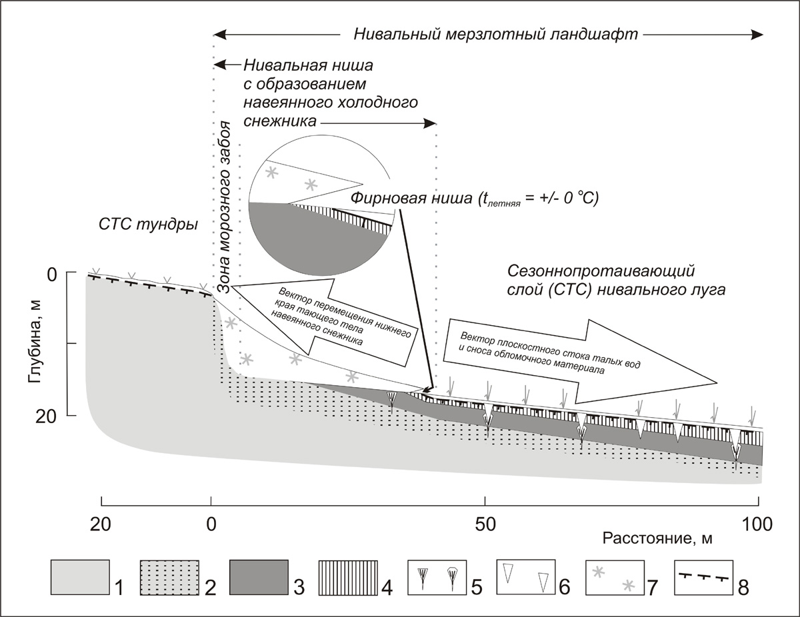

Рис. 1. Схема формирования экстранивитов и субнивального элювия: 1 – подстилающие породы; 2 – субнивальный элювий; 3 – обломочная фация проксимальной сервии экстранивитов; 4 – обломочная фация дистальной сервии экстранивитов; 5 – трещинная фация проксимальной сервии экстранивитов; 6 – трещинная фация дистальной сервии экстранивитов; 7 – материал снежника; 8 – нижняя граница сезоннопротаивающего слоя.

Эта схема позволяет понять механизм накопления пород ЛК на склонах междуречий вне меандровых поясов. Дно фирновой ниши – арена формирования органо-минеральной смеси из нивального мелкозема и хионоконита, а также активного выветривания этой смеси при избытке влаги и частых переходах температуры через 0 °C. Режим среды выветривания здесь контролируется средним минимумом температуры, при которой микротрещины зерен минералов, находящихся в зоне морозного забоя и на дне фирновой ниши, расклиниваются льдом в течение всего периода существования холодного навеянного снежника.
Приведенная схема дает возможность объяснить достаточно большие величины коэффициента криогенной контрастности (ККК), которые свидетельствуют о накоплении пород ЛК при весьма низкой температуре грунта (–26…–27 °C) на севере Якутии в Q₃ (Конищев, 1997, 1998, 1999).
По данным ОГМС Тикси, в 1987–2000 гг. средний месячный минимум температуры воздуха на территории Булунского улуса, характеризующейся нашей схемой (см. рис. 1), изменялся от – 23,4 (1994 год) до – 26,9 °C (1996 год).
Расчетные величины среднего месячного минимума температуры воздуха в фирновой нише (–23,4… –26,9 °С) близки к температуре (–26…–27 °C) как результату реконструкции термических условий формирования в Q₃ отложений ЛК по величине их ККК на севере Якутии (Конищев, 1997, 1999). С учетом этого и другой информации об экстранивитах можно считать, что их образование в Q₄ и Q₃ происходило в зоне морозного забоя и на дне фирновой ниши, а также в условиях смежного с ней нивального луга.
Следовательно, нивальные мерзлотные ландшафты имеют сложную структуру. Их главными элементами являются холодный навеянный снежник с зоной морозного забоя и фирновой нишей, а также нивальный луг. Строение холодного навеянного снежника определяется наличием в нем почти горизонтальных слоев снега, фирна и льда. Слой хрустального льда без видимых пузырьков воздуха располагается в основании такого снежника. Выше по разрезу находится толща фирна. Отдельные прослои и линзы этой толщи содержат хионоконит – органо-минеральный материал, состоящий из растительного детрита и частиц минеральной пыли, песка, реже зерен дресвы и гравия. Удельное содержание хионоконита в тающем фирне холодных навеянных снежников (0,6–12,6 г/л) намного больше мутности вод (0,04 г/л) транзитных рек территории Якутии.
При сезонном таянии холодного навеянного снежника появляется смесь нивального мелкозема и хионоконита. Эта смесь на дне фирновой ниши и на поверхности снежника испытывает криогидратационное, по В.Н. Конищеву (1973), выветривание. Тепловой режим такого выветривания контролируется средним месячным минимумом температуры воздуха, причем этот минимум в субарктической части Якутии составляет –23,4… –26,9 °С.
Гидрологическая обстановка в нивальных мерзлотных ландшафтах характеризуется преобладанием плоскостного стока талых вод от нижнего края холодных навеянных снежников и неравномерным увлажнением отдельных биотопов нивального луга. Грунт нивального луга отличается развитием гидроморфных почв. Сезоннопротаивающий слой имеет малую мощность (< 1 м), которая сильно сокращается около холодного навеянного снежника, а на дне фирновой ниши в зоне морозного забоя приближается к нулю.
Нивальные мерзлотные ландшафты – арена специфических процессов криогенеза. В результате них подстилающие холодный навеянный снежник горные породы преобразуются в субнивальный элювий, перекрывающийся экстранивитами.
Проксимальная и дистальная пачки экстранивитов подразделяются на обломочную и трещинную фацию. Трещинная фация той и другой пачки представлена повторно-жильным льдом. Обломочная фация проксимальной пачки этих отложений на скальном грунте состоит из щебня часто с базальной криогенной текстурой. Преобладание дисперсного материала в обломочной фации проксимальной сервии экстранивитов определяется ее формированием на дисперсном грунте. Обломочная фация дистальной пачки экстранивитов на скальном и дисперсном грунтах содержит погребенные in situ нитевидные корни растений и отличается преобладанием тонких линзовидных и сетчатых криогенных текстур с поясками льда.
Экстранивиты содержат эоловый материал. Часть его в виде хионоконита находится среди нивально-эоловых отложений, слагающих холодный навеянный снежник. Таяние такого снежника приводит к появлению смеси хионоконита с нивальным мелкоземом. Сток талых вод обеспечивает перемещение этой смеси с образованием из нее экстранивитов, которые отлагаются и промерзают на дне фирновой ниши и на смежной с ней полигональной поверхности нивального луга, неравномерно заливаемой талыми водами.
Экстранивиты – особый тип льдистых отложений. Они занимают самостоятельное место в коллювиальном ряду выделенных ранее Е.В.Шанцером (1966) генетических типов континентальных осадочных образований. Ведущий фактор накопления экстранивитов – процессы плоскостного стока талых вод от нижнего края одного или нескольких холодных навеянных снежников (курсив автора – В.К.). Это является одним из первых положений защиты данной диссертации.

Глава 3. Распространение пород ледового комплекса
В этой главе характеризуются внешние признаки пород ЛК. Дается описание участков с фрагментами таких пород (Киримский, Баргыдамалахский, Мачалинский, Эбеляхский и Джиелехский). Приводятся карты-схемы районирования пород ЛК для среднесибирской и восточносибирской частей Якутии, включая территорию арктических островов (рис. 2).
Физическая карта масштаба 1:5 000000, опубликованная в Атласе сельского хозяйства Якутской АССР (1989), является основой приведенных нами карт. Это объясняется тем, что весь материал данного Атласа, в частности, помещенная в нем карта с границами территорий широкого распространения пород ЛК, составленная П.А. Соловьевым, имеет ту же основу.
Специальное содержание приведенных карт было разработано в результате анализа доступной автору информации. Она включает в себя фондовые материалы Института мерзлотоведения, ряд изданных трудов и описание отдельных разрезов пород ЛК, которые в 1965–2005 гг. изучались при участии автора в различных районах Якутии.
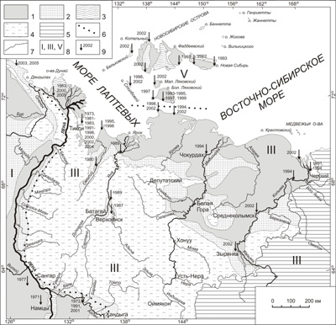

Рис. 2. Схематическая карта районирования восточносибирской части Якутии и арктических островов с породами ледового комплекса (ПЛК): 1 – широкое; 2 – фрагментарное распространение ПЛК; 3 – спорадическое распространение ПЛК на равнинах; 4 – спорадическое распространение ПЛК в рельефе плато, нагорий и гор; 5 – смежная с Якутией территория; 6 – географическая граница; 7 – административная граница; 8 – физико-географическое подразделение: Средняя Сибирь (I); Восточная Сибирь (III); Арктические острова (V); 9 – местоположение разреза пород ледового комплекса, исследование которых проводилось с участием автора, и год (годы) этих исследований.

Широкое распространение пород ЛК наблюдается в основном в пределах низких (< 100 м) равнин (Мельников, 1970, Соловьев, 1989а). Однако в рельефе Центральной Якутии граница области широкого распространения этих пород проводится по горизонтали 250 м.
Спорадическое распространение пород ЛК выявляется в том случае, когда занятая ими территория имеет меньшую площадь, чем площадь участков той же области, свободных от таких пород (Мельников, 1970). Спорадическое развитие пород ЛК установлено севернее Оленекской протоки в дельте р. Лены и на Земле Бунге, а по склонам плато и гор Якутии наблюдалось в интервале альтитуд 400-700 м. Более высокие уровни гор также относятся к местам спорадического распространения пород ЛК (см. рис. 2). Но преобладание крутых и средней крутизны склонов, по-видимому, сильно ограничивает развитие таких пород в горах.
Фрагментарное распространение пород ЛК имеет место на склонах плато и гор. Эти склоны, расположенные в основном ниже горизонтали 400 м, осложняются образованием неактивных криопланационных террас. Их площадки несут на себе покров экстранивитов.
Распределение пород ЛК осложняется глубиной и густотой расчленения неактивных криопланационных террас, их сохранностью и другими факторами. Так, район мыса Святой Нос, характеризующийся широким распространением пород ЛК (см. рис. 2), представляет собой неоднородную по рельефу территорию. Здесь наряду с криопедиментами, где сплошь развиты породы ЛК, выделяются уровни фрагментарного и спорадического распространения подобных пород. Эти уровни – площадки неактивных криопланационных террас – находятся выше 40-метровой изогипсы на сопке Сюрех-Тас (394 м) и горе Хаптагай (389 м).
Итак, размещение пород ЛК зависит от их гипсометрического положения. Наряду с областями их широкого и спорадического распространения в Якутии имеются территории фрагментарного распространения таких пород.
По разрезам, изучавшимся при участии автора, продукты нивального литогенеза (экстранивиты) и субнивальный элювий доминируют среди пород ледового комплекса. Нивальная гипотеза их генезиса позволяет объяснить неравномерное распределение насыщенных повторно-жильным льдом толщ пылеватого грунта в рельефе междуречий Якутии (курсив наш – В.К.). Это – первое защищаемое положение данной диссертации.

Глава 4. Многолетнемерзлый аллювий и породы ледового комплекса
В этой главе показано различие строения пород ЛК и льдистого аллювия одной и той же области. В качестве примера исследуется территория Анабаро-Оленекского междуречья от 70 ° до 74 ° с.ш., дренируемая малыми реками (Эбелях, Маспакы, Хадыга, Маят, Нучча-Джиелех). Она обеспечена необходимыми разрезами льдистых толщ. В 1965–1967 и 1978–1979 гг. при участии автора этой работы проводилось изучение строения пород ЛК и льдистого аллювия по горным выработкам Амакинской экспедиции в таежной зоне Анабаро-Оленекского междуречья (Куницкий, 1972, 1978а, б, 1981). Позже изучение льдистых толщ тундровой зоны Анабаро-Оленекского междуречья было продолжено автором в коллективах российско-германской экспедиции «Lena-Anabar 2003» и российско-германской экспедиции «Coast 1-2005» (Куницкий, 2005; Григорьев, Куницкий, Большиянов и др., 2006).
В данной главе приводится детальное описание льдистых пород Эбеляхского района и Джиелехской области. Последняя охватывает часть низкого (альтитуды < 50 м) подножия кряжа Прончищева. Более высокие отметки имеет территория Эбеляхского района. Его западная граница проходит по среднему течению р. Анабар. Восточная граница этого района проводится под 117 ° в.д.
Схематический профиль правобережья р. Анабар, построенный по данным горных выработок разведочной линии 1502 Амакинской экспедиции, которые документировались при участии автора этой работы, приводится на рис. 3.

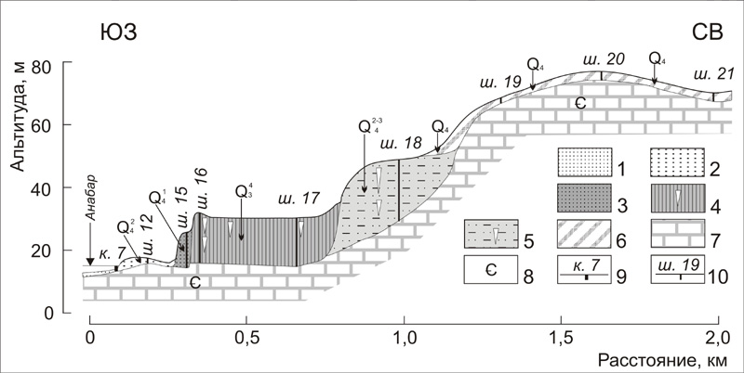

Рис. 3. Схематический профиль правобережья р. Анабара. Нормальный аллювий: 1 – русла; 2 – низкой и средней поймы; 3 – высокой поймы; 4 – I надпойменной террасы c ПЖЛ; 5 – гетерогенные отложения II надпойменной террасы с ПЖЛ; 6 – делювий; 7 – карбонатные породы; 8 – индекс возраста отложений; разведочная канава (9), шурф (10) и их номера.

Приведенный профиль и дополняющие его в работе частные профили отдельных шурфов разведочной линии 1502 свидетельствуют о сложной структуре многолетнемерзлой толщи нормального аллювия. В разрезах поймы и надпойменных террас эта толща подстилается донным криогенным элювием, который представлен щебнем с корками и гнездами льда (без ПЖЛ). Донный криогенный элювий перекрывается русловыми отложениями (галечники с корками льда). Выше в разрезе ш.16 залегают пойменные фации (пески, супеси, суглинки с ПЖЛ), а в разрезе ш.17 – фация староречья (суглинки с косой линзовидной криогенной текстурой). Фация староречья перекрывается осадками болотной фации, которые состоят из автохтонного торфа с ПЖЛ.
Низы разреза второй надпойменной террасы, залегающие глубже 11 м (см. ш.18), напоминают строение заболоченной (с торфяником) части первой надпойменной террасы.
Верхи разреза второй надпойменной террасы относятся к склоновым образованиям. По данным ш.18, они подразделяются на делювий и отложения проблематичного генезиса.
Отложения проблематичного генезиса содержат расщепленные клинья повторно-жильного льда в разрезе ш.18. Образование подобных клиньев объясняется их развитием в подвижном и маломощном слое «…формосохраняемости», где трещины «…не заплывают и в случае солифлюкции смещаются вместе с этим слоем вниз по склону» (Гравис, 1969, стр. 25). Однако генезис пачки осадков с расщепленными клиньями льда в разрезе ш.18 следует связывать, вероятно, не только с солифлюкционными процессами. Песчаный состав, горизонтальная слоистость и несогласное залегание этой пачки на суглинке свидетельствуют о большой роли текучих вод в ее накоплении. Возможно, ее аккумуляция с образованием террасоувала (Карташов, 1966) происходила при участии нивальных процессов, протекавших в зоне тылового шва второй надпойменной террасы р. Анабара.
Нерасщепленные жилы льда в разрезе ш.18, а также в разрезах шурфов 16, 17 наблюдались среди отложений пойменной фации аллювия. Эти жилы, сингенетические относительно вмещающих слоев, выклиниваются в подстилающих пойменную фацию породах. Слои с «хвостами» не расщепленных жил льда в разрезе ш.16 представлены галечником (русловые отложения первой надпойменной террасы), в разрезе ш.17 – суглинками с косой линзовидной криогенной текстурой (отложения староречья второй надпойменной террасы), а в разрезе ш.18 – торфом, слагающим болотную фацию аллювия второй надпойменной террасы р. Анабар.
Льдистый делювий без ледяных жил венчает мерзлую толщу на склоне долины р. Анабар (см. рис. 3). Он накопился, вероятно, в деятельном слое с неровной поверхностью, осложненной мелкими ложбинами без выраженного русла (делли). Подобный делювий малой мощности (1,0–2,0 м), представленный супесями и суглинками с большим (40–50 %) объемным содержанием сегрегационного льда, вскрывается выработками на пологой части склонов и более высоких уровней Анабаро-Оленекского междуречья.
Сложное строение имеет аллювий в долине р. Эбелях. Это наглядно показывает схематический профиль, составленный по данным описания разрезов горных выработок линии 216 Амакинской экспедиции, проведенного при участии автора этой работы (рис. 4).

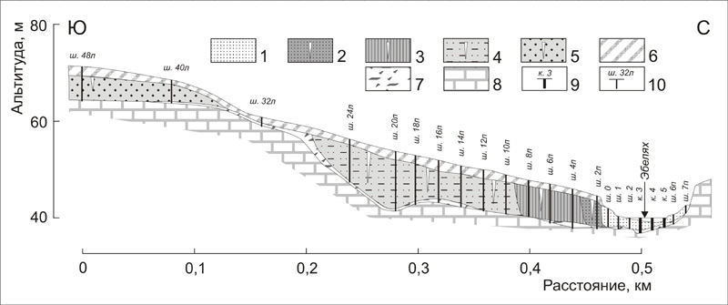

Рис. 4. Схематический профиль разведочной линии 216. Аллювий: 1 – русла, низкой и средней поймы (Q₄²); 2 – высокой поймы с ПЖЛ (Q₄¹); 3 – I надпойменной террасы с ПЖЛ (Q₃⁴); 4 – II надпойменной террасы с ПЖЛ (Q₃²⁻³); 5 – III надпойменной террасы с ПЖЛ (Q₃¹); 6 – делювий; 7 – элювий; 8 – доломиты кембрия; канава (9), шурф (10) и их номера.

Приведенный профиль позволяет судить о строении выполняющих долину р. Эбелях четвертичных отложений. Их толща, несмотря на малую мощность (< 10 м), характеризуется весьма неоднородным составом и неравномерным распределением ископаемого льда. Так, аллювий III надпойменной террасы в разрезе ш.48л имеет мощность 5 м. Представленные щебнем, дресвой и гравийно-галечным материалом слои 6-7 этого разреза относятся к низам речных отложений. Отдельные крупные гнезда льда слоя 7 достигают в поперечном сечении 5-7 см. Отложения русловой фации залегают на донной разновидности криогенного элювия. Перекрываются здесь русловые отложения осадками фации староречья III надпойменной террасы р. Эбеляха.
Осадки фации староречья представлены торфянистой супесью в разрезе ш.48л (слой 5). Они содержат замытые стебли мхов, трав, а в своей нижней части включают зерна гравия и гальку. Косая линзовидная криогенная текстура слоя 5 свидетельствует о накоплении этих осадков в условиях гидрогенного талика, который промерзал снизу и с боков. Торфянистая супесь (слой 5) перекрывается осадками фации прирусловых отмелей.
Фация прирусловых отмелей, перекрывающая торфянистую супесь, в разрезе ш.48л состоит из песчаного материала с примесью гальки (слой 4). Этот слой содержит в себе лед-цемент и тонкие (первые миллиметры) корки льда, которые обычно подстилают зерна гальки и гравия, а местами обволакивают их.
Перекрывается слой 4 осадками пойменной фации, которые имеют преимущественно песчаный состав (слой 3). Слой 3 разреза ш.48л содержит лед-цемент и пронизывается ископаемой жилой льда.
Аллювиальные фации III надпойменной террасы р. Эбеляха перекрываются делювием (см. рис. 4). Плащ делювия состоит из насыщенных сегрегационным льдом супесей.
Вскрытая выработками разведочной линии 216 мерзлая толща осадков русла, поймы и надпойменных террас р. Эбеляха представляет сложное сочетание геокриологических фаций. Мерзлотно-фациальная пестрота – признак строения нормального аллювия и в других разрезах долины р. Эбеляха. Следует отметить, что здесь не всегда такой аллювий залегает на породах палеозоя. Местами он перекрывает песчано-глинистые толщи мезозоя. Эти толщи рассматриваются в качестве инфлювия отдельных форм карбонатного карста.
По данным разведочной линии 216, некоторые фации нормального аллювия высокой поймы и надпойменных террас р. Эбеляха почти на ¹/₂ своего объема представлены льдом. Это сближает их разрезы с разрезами пород ЛК. Правда, в отличие от насыщенных повторно-жильным льдом фаций нормального аллювия, отложения ЛК имеют иное строение и находятся, как правило, вне меандровых поясов исследуемой территории.
В данной главе дается также представление о структуре пород ЛК и перигляциального аллювия в районе п. Амакинского.

В окрестностях п. Амакинского геокриологическая документация горных выработок разведочной линии 544 и линии 1 проводилась в апреле – мае 1967 г. В том же году после схода снежного покрова здесь были выполнены геоморфологические наблюдения. Они сопровождались дешифрированием АФС и охватили часть этой территории вдоль водотоков (Эбелях, Кумах-Юрэх, Моргогор), а также по оси разведочной линии 1 с выходом к термокарстовым озерам Маспакы-Эбеляхского водораздела.

Нормальный аллювий подразделяется в исследуемом районе на отложения поймы и трех надпойменных террас. Их разрезы, как показывает геокриологическая документация шурфов разведочной линии 544, характеризуются наличием ПЖЛ. В то же время, судя по описанию разрезов разведочной линии 1, ископаемые тела повторно-жильного льда имеются вне меандровых поясов рассматриваемой территории. Эти тела, перекрытые льдистым делювием, находятся среди покровных образований Маспакы-Эбеляхского плато.

Покровные образования проблематичного генезиса пройдены на полную мощность шурфами разведочной линии 1. Эта линия пересекает отдельные ступени рельефа, слабо выраженные на северном склоне пластового карбонатного Маспакы-Эбеляхского плато.
Схема распределения нормального аллювия и пород ЛК, составленная для северного склона Маспакы-Эбеляхского плато по материалам Амакинской экспедиции, собранным при участии автора этой работы, приводится на рис. 5.

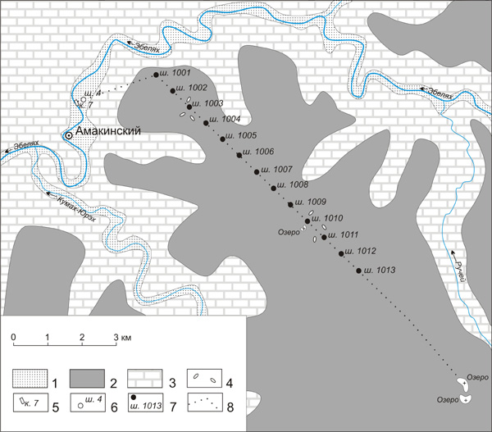

Рис. 5. Схема распределения нормального аллювия и пород ЛК: 1 – меандровый пояс с нормальным аллювием; 2 – уровень рельефа с фрагментами пород ЛК; 3 – склоны увалов с неглубоким залеганием и выходами карбонатных пород; 4 – былары; разведочная канава (5), шурф линии 544 (6), шурф линии 1 (7) и их номера; 8 – ось профиля.

Одна из ступеней исследуемого склона Маспакы-Эбеляхского плато находится южнее разведочной линии 1. Эта ступень с альтитудами 190–225 м представляет собой холмистую равнину с образованием торфяных болот и термокарстовых озер (см. рис. 5).

Подобная, хотя и менее высокая ступень того же плато стала местом проходки пяти шурфов разведочной линии 1 (см. рис. 5, ш.1009–ш.1013). Эта поверхность с альтитудами 180–190 м имеет особый пятнистый (шагреневый) рисунок на АФС, так как осложняется образованием быларов – малых термокарстовых форм. Их глубина здесь меньше 1 м, пологие борта усеяны выпуклыми полигонами, а поверхность почти горизонтального дна заболочена. Дно быларов часто служит началом ложбин стока (делли), что препятствует скоплению поверхностных вод в этих блюдцах. Лишь некоторые былары залиты водой и выделяются как лужи.

Еще одна ступень северного склона Маспакы-Эбеляхского плато с альтитудами 160–180 м находится к северо-западу от ш.1009 (см. рис. 5). Пологая поверхность этой ступени пересекается мелкими ложбинами стока. Отдельные былары в верховьях таких ложбин наблюдались на участке проходки шурфов 1003, 1004.

Эти три ступени рельефа Маспакы-Эбеляхского междуречья напоминают неактивные криопланационные террасы (Demek, 1968). Пологая площадка в верхней части левого склона долины р. Эбеляха, где был пройден ш.1001 линии 1 (см. рис. 5), является, вероятно, так же фрагментом неактивной криопланационной террасы.

Склон плато на участке проходки ш.1001 характеризуется крутизной 3°. Пройденный между ложбинами стока ш.1001 вскрыл сверху вниз следующий разрез (с сокращением).

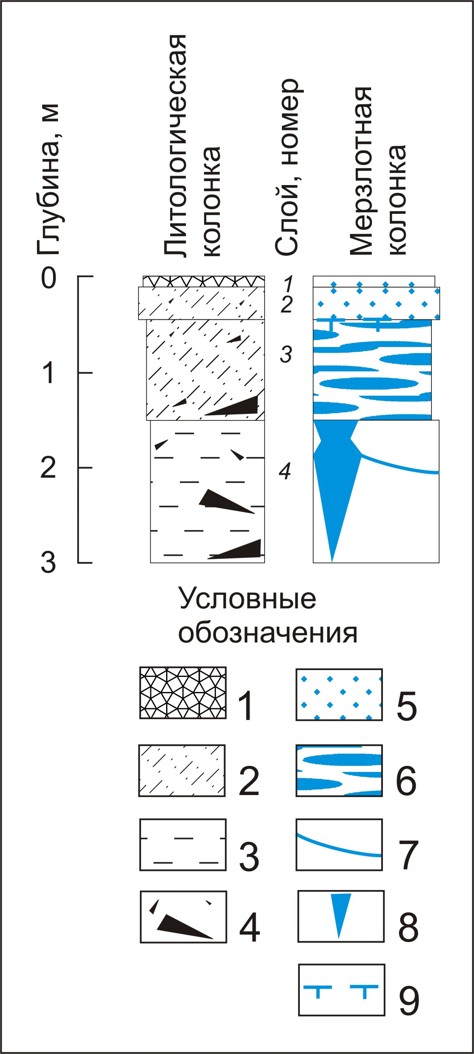
Рис. 6. Схематический профиль северной стенки ш.1001:

1 – почвенно-растительный слой; 2 – суглинок светло-серый; 3 – суглинок желтовато-серый; 4 – дресва, щебень, глыбы доломита в виде отдельных включений; 5 – лед-цемент; 6 – крупная линзовидная криогенная текстура; 7 – ледяной поясок; 8 – ПЖЛ; 9 – граница сезоннопротаивающего слоя.

Слой 1 (0,00–0,15 м) – почвенно-растительный горизонт. Суглинок темно-коричневый с корнями деревьев. Лед-цемент. Мощность – 0,15 м.
Слой 2 (0,15–0,45 м) – суглинок светло-серый, пылеватый с отдельными зернами дресвы и щебня. Лед-цемент. Мощность – 0,3 м.
Слой 3 (0,45–1,5 м) – суглинок светло-серый, пылеватый с включением отдельных глыб, разрозненного щебня доломитов и древесных обломков. Крупная линзовидная криогенная текстура с горизонтальными и наклонными прослоями льда. Мощность – 1,05 м.
Слой 4 (1,5–3,0 м) – суглинок желтовато-серый, пылеватый с включением отдельных глыб и щебня доломитов. Тонкая линзовидная криогенная текстура с редкими ледяными поясками, верхняя граница которых осложняется лучевидными прожилками льда, и повторно-жильный лед. Ледяная жила с неровными боковыми контактами (плечики) по северной и восточной стенкам шурфа. Видимая мощность – 1,5 м.

Низы приведенного разреза характеризуются как фрагменты отложений ЛК (слой 4). Вместе с тем слой 4 разреза ш.1001 по составу и криогенному строению, а также по своему положению в рельефе напоминает собой проксимальную сервию, или пачку, экстранивитов (см. рис. 1). Делювий (слои 1–3) с размывом перекрывает эту пачку в разрезе ш.1001.

Аналогичная пачка экстранивитов, перекрытая делювием, наблюдалась в строении почти горизонтальной части водораздела при документации шурфов 1002–1004 (см. рис. 5). Мощность щебнистых суглинков, относящихся к этой пачке, варьировала здесь от 0,3 м (ш.1002) до 2,1 м (ш.1004). Постель экстранивитов в разрезах данных шурфов представлена сильно выветренным доломитом. Его обломки и доломитовую муку здесь, вероятно, следует рассматривать как субнивальный элювий.

Иное строение имеет плато на участке проходки шурфа 1005. Этот шурф, заданный на пологом (< 2 °) склоне водораздела, вскрыл сверху вниз следующий разрез.
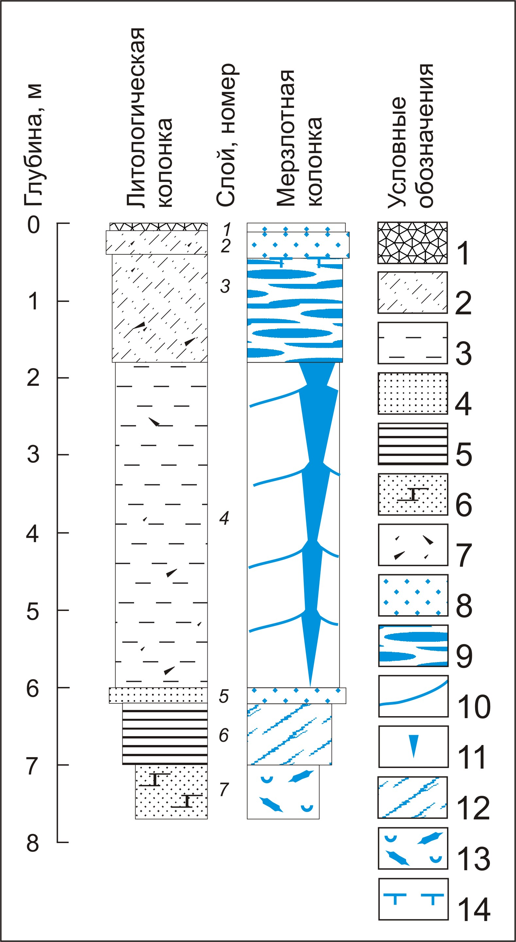

Рис. 7. Схематический профиль южной стенки ш.1005:

1 – почвенно-растительный слой; 2 – суглинок с обломками древесины; 3 – суглинок с погребенными in situ нитевидными корнями трав; 4 – песок с фрагментами песчаника; 5 – глина; 6 – доломитовая мука; 7 – щебень доломита в виде отдельных включений; 8 – лед-цемент; 9 – крупная линзовидная криогенная текстура; 10 – ледяной поясок; 11 – ПЖЛ; 12 – косая линзовидная криогенная текстура; 13 – корки и гнезда льда; 14 – граница деятельного слоя.

Слой 1 (0,0–0,1 м) – почвенно-растительный горизонт. Суглинок темно-коричневый с корнями деревьев. Лед-цемент Мощность – 0,1 м.
Слой 2 (0,1–0,4 м) – суглинок светло-серый, пылеватый, с включением разрозненных зерен дресвы и щебня. Лед-цемент. Мощность – 0,3 м.
Слой 3 (0,4–1,8 м) – суглинок светло-серый пылеватый, с включением разрозненных зерен дресвы и сильно выветренного щебня доломитов. Очень льдистый грунт. Крупная линзовидная криогенная текстура с горизонтальными и наклонными прослоями льда. Мощность – 1,4 м.
Слой 4 (1,8–6,0 м) – суглинок светло-серый, пылеватый с включением разрозненных зерен дресвы, сильно выветренного щебня доломитов и нитевидных корней трав. Тонкая линзовидная криогенная текстура с вогнутыми поясками льда и повторно-жильный лед. Широкая ледяная жила имеет ровную оплавленную верхнюю границу. Вогнутые пояски являются сгущениями тонких шлиров и мелких прожилков льда. Мощность – 4,2 м.
Слой 5 (6,0–6,2 м) – песок фисташковой окраски, мелкий, с отдельными кусочками песчаника того же цвета. Лед-цемент. Мощность – 0,2 м.
Слой 6 (6,2–7,0 м) – глина черного цвета (напоминает сажу), вязкая, пластичная, с незначительной примесью песчаных зерен, льдистая. Наклонные (15 °) на север и достаточно протяженные (0,4–0,5 м) линзы и прослои льда толщиной 2–3 см образуют косую слоистую криогенную текстуру в разрезе. Мощность – 0,8 м.
Слой 7 (7,0–7,7 м) – супесь ярко-желтая (доломитовая мука), неслоистая, обогащенная дресвой, сильно выветренным щебнем и глыбами доломита. Корки и гнезда льда. Видимая мощность – 0,7 м.

Три нижних слоя (слои 5–7) приведенного разреза относятся к инфлювию. Вероятно, эти породы выполняют обширную карстовую или эрозионно-карстовую депрессию, которая практически не выражена в рельефе исследуемой части Маспакы-Эбеляхского междуречья (см. рис. 5). Многолетнемерзлая толща инфлювия видимой мощностью 1,7 м перекрывается экстранивитами (слой 4) в разрезе ш.1005. Подстилается здесь эта толща, судя по всему, карбонатными породами.

Перекрытый льдистым делювием слой 4 (экстранивиты) в разрезе ш.1005 представлен пылеватыми суглинками с захороненными in situ нитевидными корнями трав. Эти суглинки с тонкой линзовидной криогенной текстурой содержат в себе ледяные пояски и повторно-жильный лед. По нашей схеме, их накопление происходило в условиях полигональной поверхности нивального луга (см. рис. 1). Учитывая это и геоморфологическую позицию разреза ш.1005, пройденные им суглинки с повторно-жильным льдом следует относить к дистальной сервии (пачке) экстранивитов.

Подстилаются экстранивиты в разрезе ш.1005 мелким песком фисташковой окраски с поровым льдом (слой 5). Находки кусочков песчаника того же фисташкового цвета в массе этого песка позволяют рассматривать слой 5 разреза ш.1005 как песчаник, большей частью разрушенный и на месте превращенный в песок процессами выветривания. Такие процессы протекали, вероятно, в условиях нивального мерзлотного ландшафта.

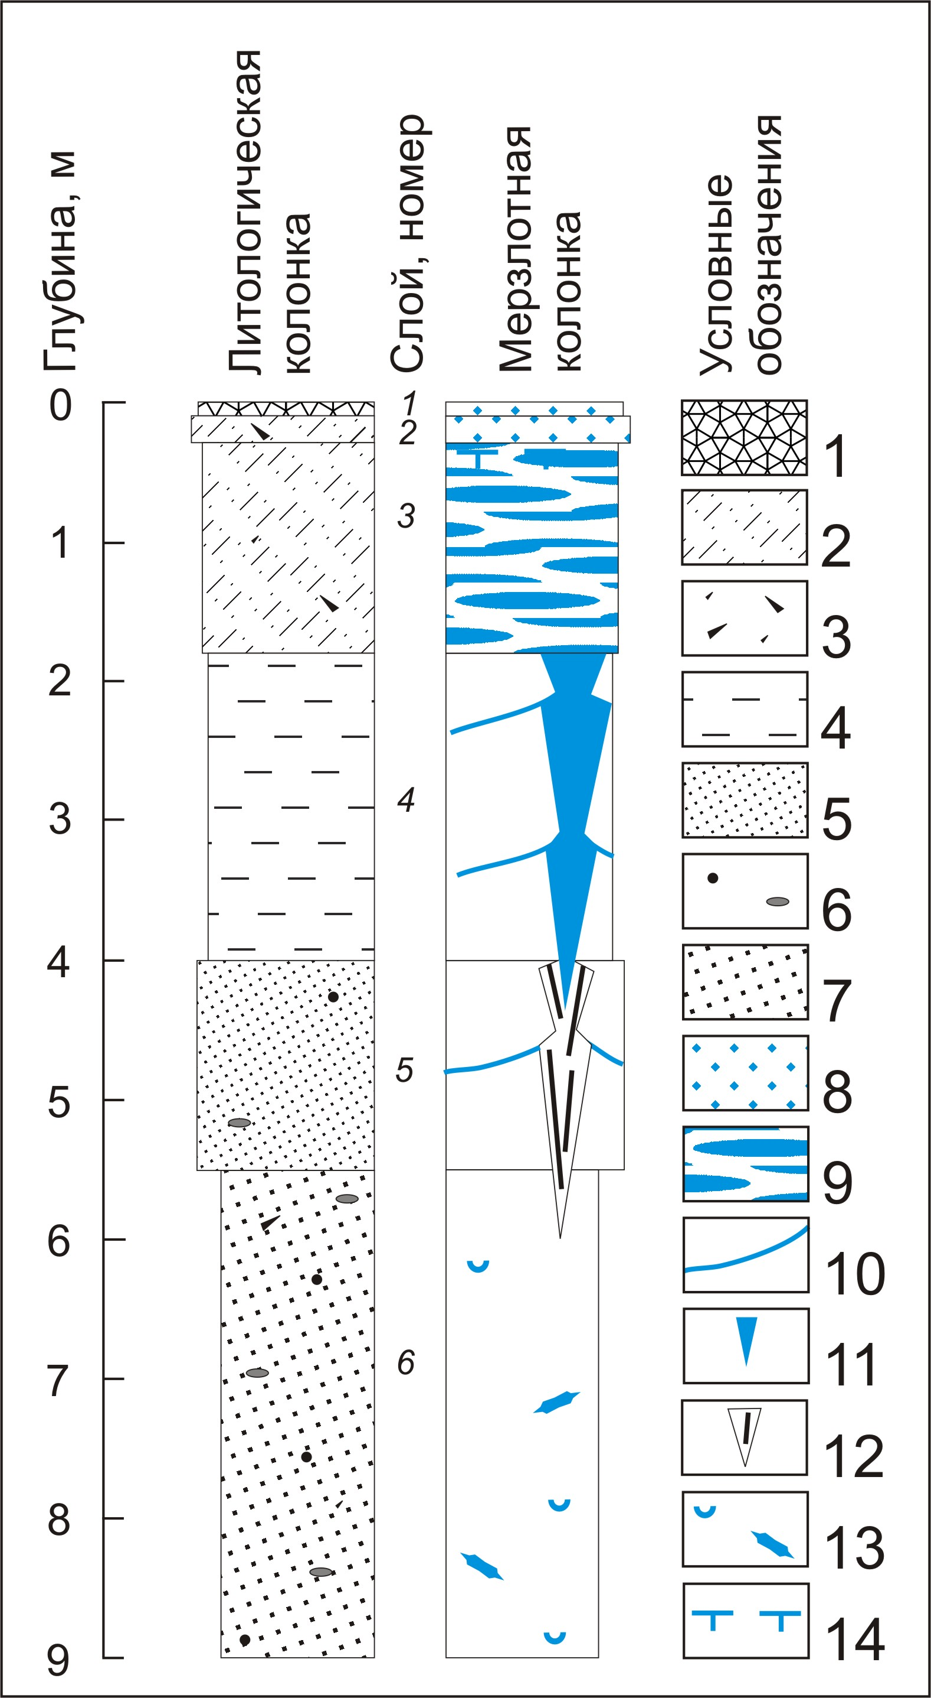
Другие пески наблюдались в постели экстранивитов по разрезу ш.1008 (см. рис. 5). Данный шурф был пройден между быларами и вскрыл сверху вниз следующий разрез.

Рис. 8. Схематический профиль восточной стенки ш.1008:

1 – почвенно-растительный слой; 2 – суглинок с обломками древесины; 3 – зерна дресвы и щебня карбонатных пород; 4 – суглинок с погребенными in situ нитевидными корнями трав; 5 – песок белый; 6 – гравий и галька экзотических пород в виде отдельных включений; 7 – песок желтый; 8 – лед-цемент; 9 – крупная линзовидная криогенная текстура; 10 – ледяной поясок; 11 – ПЖЛ; 12 – повторно-жильный лед с песчаными клиньями; 13 – гнезда и корки льда; 14 – граница сезоннопротаивающего слоя.
Слой 1 (0,0–0,1 м) – почвенно-растительный горизонт. Суглинок темно-серый с корнями деревьев. Лед-цемент Мощность – 0,1 м.
Слой 2 (0,1–0,3 м) – суглинок светло-серый, пылеватый, с включением разрозненных зерен дресвы и щебня. Лед-цемент. Мощность – 0,2 м.
Слой 3 (0,3–1,8 м) – суглинок светло-серый, пылеватый, с включением разрозненных зерен дресвы, сильно выветренного щебня доломитов и древесных обломков. Крупная линзовидная криогенная текстура. Мощность – 1,5 м.
Слой 4 (1,8–4,0 м) – суглинок светло-серый, пылеватый, с разрозненными зернами экзотического гравия и погребенными в прижизненном положении нитевидными корешками трав. Тонкая линзовидная криогенная текстура с ледяными поясками и повторно-жильный лед. Широкая (> 1,7 м) ледяная жила имеет оплавленную верхнюю границу и осложненный пологими плечиками боковой контакт. Мощность – 2,2 м.
Слой 5 (4,0–5,5 м) – песок белый, мелкий, слоистый, преимущественно кварцевый, с разрозненными зернами гальки и гравия экзотических пород (кремень, роговики, яшма, кварцит). Повторно-жильный лед с песчаными клиньями. Ледяная жила сверху внедряется в этот лед, который связан ледяными поясками с вмещающей породой. Вмещающая порода содержит, кроме того, лед-цемент. Мощность – 1,5 м.

Слой 6 (5,5–9,0 м) – песок желтый, мелкий, пылеватый, обогащенный доломитовым щебнем, содержащий разрозненные включения гравия и гальки экзотических пород. Отдельные ледяные корки, гнезда и повторно-жильный лед, содержащий песчаные клинья. Жила такого льда, сверху внедренная в слой, выклинивается в нем на глубине 6 м. Видимая мощность слоя – 3,5 м.

Присутствие песков с разрозненными зернами гравия и гальки экзотических пород и сингенетическими телами повторно-жильного льда – характерная особенность приведенного разреза. В свое время льдистые пески этого разреза (слои 5–6) и ряда других разрезов карбонатного пластового Анабаро-Оленекского плато относились к половодно-ледниковым отложениям Q₃ (Куницкий, 1978, 1981). Позже изучение разреза подобных слоев Анабаро-Оленекского междуречья коллективом российско-германской экспедиции «Lena-Anabar 2003» и российско-германской экспедиции «Coast 1-2005», проведенное при участии автора этой работы, позволило ему изменить свое мнение о генезисе вскрытых ш.1008 песков (слои 5–6) и отнести их к отложениям перигляциального аллювия Q₃ (Григорьев, Куницкий, Большиянов и др., 2006).

Следует отметить весьма резкую границу, которая на глубине 4 м прослеживается в разрезе ш.1008 между перигляциальным аллювием и перекрывающим суглинком. Этот светло-серый суглинок с погребенными в прижизненном положении нитевидными корнями трав и повторно-жильным льдом (слой 4), относящийся к экстранивитам, характеризуется наличием ледяных поясков, припаянных к осложненному плечиками боковому контакту ледяной жилы, и тонкой линзовидной криогенной текстурой вмещающего грунта. Иное криогенное строение имеет перигляциальный аллювий, слой которого непосредственно подстилает экстранивиты в разрезе ш.1008 (слой 5). Этот слой белого песка содержит в себе грунтово-ледяную сингенетическую жилу (см. рис. 8), что существенно отличает разрез вышележащего суглинка с ледяной жилой (слой 4) от разреза рассматриваемого песка.

Различие между перигляциальным аллювием и толщами экстранивитов отчетливо выявляется и для северной части Анабаро-Оленекского междуречья, принадлежащей к Джиелехской области фрагментарного распространения пород ЛК.

Джиелехская область фрагментарного распространения пород ЛК подразделяется на равнинную (или приморскую) и горную часть. Горная часть этой области соответствует расчлененным склонам, с многочисленными выходами дислоцированных мезозойских пород (песчаники, алевролиты, аргиллиты) кряжа Прончищева. Приморская часть Джиелехской области охватывает менее расчлененное подножие кряжа Прончищева, где выходы скальных пород встречаются редко, а облик местности определяется развитием ландшафтов едомы.
Геоморфологическая схема приморской части Джиелехской области, составленная по дистанционным материалам (АФС, космические снимки LANDSAT-7 ETM, CORONA) и результатам маршрутного изучения рельефа едомы и разрезов пород ЛК, проведенного при участии автора этой работы, приводится на рис. 9.

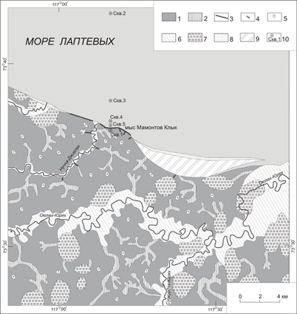

Рис. 9. Геоморфологическая схема приморской части Джиелехской области: 1 – плоские вершины и пологие склоны холмов едомы с байджарахами; 2 – дно лога; 3 – кыгам; 4 – овраг; 5 – былар; 6 – дно речной долины с поймой и I надпойменной террасой; 7 – дно аласа; 8 – морской пляж; 9 – морская терраса; 10 – буровая скважина и ее номер.

Криолитологический профиль северного подножия кряжа Прончищева, построенный по материалам российско-германских экспедиций («Lena-Anabar 2003» и «Coast 1-2005»), проведенных в Джиелехской области при участии автора этой работы, приводится на рис. 10.

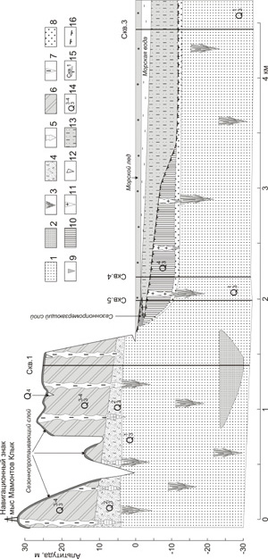
Рис. 10. Криолитологический профиль северного подножия кряжа Прончищева: 1 – пески с остатками растений и поровым льдом; 2 – пески с обломками раковин и льдом-цементом; 3 – ледогрунтовая жила – полосатик – отложения перигляциального аллювия (1–3); 4 – обломочная фация проксимальной сервии экстранивитов и субнивальный элювий; 5 – трещинная фация проксимальной сервии экстранивитов; 6 – обломочная фация дистальной сервии экстранивитов; 7 – трещинная фация дистальной сервии экстранивитов – породы «восточной» неактивной криопланационной террасы (4–7); 8 – обломочная фация проксимальной сервии экстранивитов и субнивальный элювий; 9 – трещинная фация проксимальной сервии экстранивитов; 10 – обломочная фация дистальной сервии экстранивитов; 11 – трещинная фация дистальной сервии экстранивитов – породы «западной» неактивной криопланационной террасы (8–11); 12 – повторно-жильный лед быларных отложений; 13 – мокро-морозные, по Н.И. Толстихину (1974), породы; 14 – индекс возраста отложений; 15 – буровая скважина и ее номер; 16 – граница льдистых пород.

Вдоль приведенного профиля выделяются две погребенные ступени: «восточная» и «западная» неактивные криопланационные террасы. Обе они врезаны в мощную (около 70 м) толщу перигляциального аллювия и характеризуются наличием пород ЛК в своих разрезах. По данным Скв.2, постель перигляциального аллювия представлена засоленными породами (суглинки с линзами песков, алевриты), предположительно морского генезиса. Их глинистые разности содержат мало льда-цемента, поэтому они в буровом керне при своей высокой отрицательной температуре (–1,1…–1,4 °C) документировались как пластичные отложения. Результаты определения их возраста термолюминесцентным (IR-OSL) методом любезно предоставил Д.Ю. Большиянов (ААНИИ) автору настоящей работы. Эти результаты, полученные А.Н. Молодьковым (Геологический институт Таллиннского технологического университета, Эстония), показывают, что вскрытые Скв.2 на глубине 77 м пески накопились 111,1±7,5 тыс. лет назад (лабораторный номер датировки – RLQG 1727-026).
Мерзлая толща, преимущественно песчаного состава, с пресным льдом перекрывает засоленные породы в керне Скв.2. Она имеет горизонтальную слоистость в одних интервалах своего разреза, а в других его интервалах характеризуется перистой и косой слоистостью. Слои промытых песков занимают подчиненное положение. Обычно они обладают косой слоистостью и местами содержат линзы древесной трухи с обломками древесных веток. Отдельные пачки песков включают в себя небольшие (0,2–0,3 м) прослои прозрачного, возможно, инъекционного льда. Встречаются песчаные пачки с линзами сегрегационного льда и пачки супесей с линзовидно-сетчатой криогенной текстурой. Следы морозобойных трещин нередки в этой толще. Они представлены телами грунтовых и ледогрунтовых жил. Их находки свидетельствуют о формировании отдельных пачек пород с такими жилами в субаэральной обстановке, в условиях сезоннопротаивающего слоя.
Как показывают продольные срезы мерзлого керна буровых скважин, осадочная слоистость пресноводной песчаной толщи местами осложняется образованием весьма узких в своем сечении (< 0,3 см) клиньев повторно-жильного льда. Подобные клинья встречаются в строении грунтовых жил, либо наблюдаются независимо от них.
Значительная льдистость пресноводных песков определяется наличием в них полосатиков (см. рис. 10). По данным бурения, эта песчаная толща содержит несколько ярусов полосатиков. Их тела в каждом ярусе тяготеют к пачкам песков с горизонтальной слоистостью, а пачки косослоистых песков, встречающиеся на разных уровнях в этой толще, срезают нижележащие полосатики. Тела полосатиков верхнего яруса перигляциального аллювия вскрываются вдоль волноприбойной ниши в кыгамах. Они находятся друг от друга на расстоянии 10–12 м, а местами – меньше. Отдельные полосатики в сечении имеют ширину 2,5 м. Они деформируют слоистость перигляциального аллювия и образуют в нем, вероятно, полигональную в плане решетку.

Определения термолюминесцентным методом (IR-OSL) абсолютного возраста отложений перигляциального аллювия по некоторым пробам, взятым в разрезах Джиелехской области при участии автора этой работы, приводятся в таблице 1.

Таблица 1

Определения термолюминесцентным методом (IR-OSL) абсолютного возраста отложений перигляциального аллювия по некоторым пробам

Проба, | Разрез, | Альтитуда, | Датируемый | IR-OSL – возраст, | Организация и место
№ | тип и номер | м | материал | тыс. лет назад | определения
1 | Скв.2 | - 44,5 | Песок | 86,2±5,9 | Лаб. четвертичной геохронологии, Таллиннский технологический университет, Эстония
2 | Скв.4 | - 15,4 | Песок | 59,3±5,8 | Лаб. четвертичной геохронологии, Таллиннский технологический университет, Эстония
3 | Обнажение  P(Mak)-1-3 | 1,55 | Песок | 56,2±6,7 | Сектор четвертичной геохронологии АН Саксонии, Лейпциг, Германия

Согласно этим данным, накопление перигляциального аллювия Джиелехской области связывается с таянием тех глетчеров и щитов льда, которые на севере Средней Сибири реконструируются около 60 и 90 тыс. лет назад (Svendsen et al., 2004; Mangerud et al., 2004).
Слои перигляциального аллювия имеются не только в Джиелехской области. Они вскрываются на подножии кряжа Чекановского и в устьевой области р. Лены (Алексеев, 1982; Куницкий, 1989). Вероятно, содержащий полосатики перигляциальнный аллювий активно взаимодействует с водами моря Лаптевых между 116 ° и 126 ° в.д.
По нашим данным, перигляциальный аллювий несогласно перекрывается породами ЛК. Эти породы состоят большей частью из экстранивитов. Так, породы «восточной» неактивной криопланационной террасы, пройденные Скв.1 и вскрытые высоким кыгамом, представлены в низах этого разреза субнивальным элювием и слоями проксимальной пачки экстранивитов. Торфянистые пески и супеси (обломочная фация проксимальной сервии экстранивитов) с сингенетическими клиньями бурого повторно-жильного льда (трещинная фация проксимальной сервии экстранивитов) непосредственно залегают на горизонте субнивального элювия (пески с бурыми потеками и эпигенетическими клиньями повторно-жильного льда). Перекрываются они пылеватыми супесями и суглинками (обломочная фация дистальной пачки экстранивитов) с сингенетическими телами бурого и серого повторно-жильного льда трещинной фации дистальной сервии экстранивитов (см. рис. 10).
По данным Скв.4 и Скв.5, аналогичное строение имеют породы ЛК «западной» неактивной криопланационной террасы. Правда, эти породы в надводной части своего разреза принадлежат, вероятно, к Q₃⁴ (см. рис. 10).

Итак, породы ЛК в отличие от мерзлых толщ перигляциального и нормального аллювия характеризуются особыми формами залегания ископаемых тел повторно-жильного льда и существенно иным криогенным строением вмещающих его льдистых слоев.

Русловая фация аллювия в разрезах пород ЛК либо отсутствует, либо представлена образованиями, принадлежность которых к аллювию – предмет дискуссии. ПЖЛ тяготеют к пойменной фации. Эта фация уверенно выделяется в разрезах, так как она в них перекрывает русловой аллювий, в котором выклиниваются ПЖЛ. Насыщенный жилами льда нормальный аллювий не выходит за пределы меандровых поясов исследуемой территории.

Толщи перигляциального аллювия в отличие от пород ЛК состоят преимущественно из песков и содержат в себе полосатики.

Особый вариант криогенного элювия – субнивальный элювий – имеется в строении пород ЛК. Субнивальный элювий, сформированный на скальном грунте, отличается высокой льдистостью, часто имеет базальную криогенную текстуру и содержит «хвосты» ПЖЛ.

Площадь территории с экстранивитами и их дериватами больше площади, занятой нормальным аллювием с ПЖЛ, в одной и той же области фрагментарного распространения пород ЛК (см. рис. 5; рис. 9).

В отличие от многолетнемерзлого аллювия ископаемый лед в объеме экстранивитов был образован большей частью из талых вод холодных навеянных снежников в результате захоронения и замерзания массы таких вод в морозобойных трещинах деятельного слоя нивальных мерзлотных ландшафтов. Это – третий защищаемый тезис нашей работы.

Все вышеизложенное позволяет выдвинуть также четвертый защищаемый тезис этой диссертации: развитие термокарстовых форм на разновысотных уровнях рельефа – следствие сохранившихся толщ экстранивитов и горизонта субнивального элювия в покрове неактивных криопланационных террас Якутии (курсив автора – В.К.).

Глава 5. Опорные разрезы экстранивитов
В данной главе приводится аналитическая информация о слоях экстранивитов и их дериватах по опорным разрезам пород ЛК. Сообщается, в частности, о находке быларных отложений в строении таких пород (Куницкий, Ширрмайстер, Гроссе, 2003).
Быларные отложения являются производными экстранивитов. Генезис быларных отложений объясняется прекращением или приостановкой накопления экстранивитов и локальным развитием на их месте малой формы термического карста. Значение быларных отложений состоит в том, что они включают в себя тела повторно-жильного льда. Наличие таких тел, внедренных в экстранивиты, позволяет проводить верхнюю границу пород ЛК по отдельным разрезам в объеме голоцена (см. рис. 10).
Определения радиоуглеродным методом возраста экстранивитов и их дериватов по некоторым пробам, взятым в разрезах неактивной «восточной» криопланационной террасы (обнажение Мамонтов Клык) при участии автора этой работы, приводятся в таблице 2.
Таблица 2

Определения радиоуглеродным методом (AMS) возраста экстранивитов и их дериватов по некоторым пробам, взятым в разрезах неактивной «восточной» криопланационной террасы

Проба, | Разрез, | Альтитуда, | Датируемый | Датировка, | ¹⁴C – возраст,
номер | индекс | м | материал | индекс | лет назад
Пробы экстранивитов
1 | P(Mak)1-9 | 4,3 | Обрывки растений | KIA 25085 | >44520
2 | P(Mak) 2-1 | 6,2 | Обрывки растений | KIA 25086 | >37100
3 | P(Mak) 3-7 | 7,0 | Моховой торф | KIA 25088 | 43510+1010/-900
4 | P(Mak) 2-6 | 8,3 | Гнездо мохового торфа | KIA 25087 | 42260+1860/-1510
5 | P(Mak) 3-14 | 10,3 | Мелкие обрывки растений | KIA 25089 | 43620+1700/-1400
6 | P(Mak)Ovrag-1 | 13,5 | Торф травяно-моховой | KIA 25037 | 45870+2470/-1890
7 | P(Mak) 5-3 | 14,3 | Части стеблей трав | KIA 25090 | 24600+170/-160
8 | P(Mak) 6-4 | 16,0 | Нитевидные корни растений | KIA 25091 | 20640±90
9 | P(Mak) 7-4 | 17,9 | Нитевидные корни растений | KIA 25092 | 19500+220/-210
10 | Mak 9-1 | 19,9 | Обрывки растений | KIA 25093 | 18560±100
11 | Mak 9-5 | 20,9 | Обрывки стеблей трав | KIA 25094 | 16510±60
12 | Mak 10-2 | 23,0 | Растительные остатки | KIA 29831 | 15890±70
Пробы пород, перекрывающих экстранивиты и являющихся их дериватами
13 | P(Mak)10-5 | 24,3 | Части веток кустарничков | KIA 25095 | 9480±40
14 | P(Mak)10-8 | 25,2 | Растительные остатки | KIA 29832 | 9510±45
15 | P(Mak) 10-11 | 26,0 | Торф | KIA 25096 | 2785±30
16 | P(Mak) 10-12 | 26,2 | Растительные остатки | KIA 29832 | 2175±25

Все эти датировки были получены в лаборатории по изотопным исследованиям и определению абсолютного возраста осадочных образований Университета им. Кристиана Альбрехта (Leibniz Laboratory, Киль, Германия).
Приведенные термолюминесцентные датировки перигляциального аллювия (см. табл. 1) и радиоуглеродные датировки перекрывающих его экстранивитов позволяют относить начало аккумуляции последних на площадке «восточной» криопланационной террасы к рубежу МИС 4 – МИС 3. Вместе с тем представленные ¹⁴C-датировки (см. табл. 2) показывают, что накопление большей части экстранивитов на этой площадке происходило в каргинское (МИС 3) и сартанское (МИС 2) время.
Сартанский возраст имеют экстранивиты «западной» криопланационной неактивной террасы, цоколь которой располагается примерно в 10 м ниже уровня моря (см. рис. 10).
Определения радиоуглеродным методом (AMS) возраста экстранивитов по некоторым пробам, взятым в разрезах «западной» криопланационной неактивной террасы при участии автора этой работы, приводятся в таблице 3.
Таблица 3

Определения радиоуглеродным методом (AMS) возраста экстранивитов по некоторым пробам, взятым в разрезах «западной» криопланационной неактивной террасы

Проба, | Разрез, | Альтитуда, | Датированный | Датировка, | ¹⁴C – возраст,
номер | индекс | м | материал | индекс | лет назад
1 | P(Mak) 12-1 | 0,5 | Включение торфа | KIA 25097 | 27220+310/-300
2 | P(Mak) 13-7 | 4,0 | Веточки с корой | KIA 25098 | 24150±120
3 | P(Mak) 15-5 | 6,6 | Веточки кустарничков | KIA 25099 | 21890±90
4 | P(Mak) 16-5 | 9,3 | Фрагменты кустарничков | KIA 25100 | 20180±80
5 | P(Mak) 17-3 | 11,5 | Части кустарничков | KIA 25101 | 18920±70
6 | P(Mak) 17-7 | 13,5 | Остатки растений – веточки | KIA 25102 | 17700+70/-60
7 | P(Mak) 19-3 | 15,3 | Обломки веточек | KIA 25103 | 16350±90
8 | P(Mak) 19-7 | 17,1 | Мелкие остатки растений | KIA 25104 | 14545±50

Эти датировки свидетельствуют о принадлежности экстранивитов надводной части покрова неактивной «западной» криопланационной террасы в разрезе Мамонтов Клык к МИС 2. Они позволяют судить о средней скорости накопления экстранивитов в интервале времени, охватывающем 12,6 тыс. лет, и принимать здесь эту скорость, равной 1,3 мм в год.
В данной главе устанавливается сходство между строением неактивной «восточной» криопланационной террасы в разрезе Мамонтов Клык (см. рис. 10) и строением неактивной криопланационной террасы в разрезе Мамонтовый-Хайата (Куницкий, 1989).
Схематический профиль разреза Мамонтовый-Хайата, составленный по имеющимся данным (Куницкий, 1989), с учетом новой информации (Reports on Polar Research, 315, 1999), собранной при участии автора этой работы, приводится на рис. 11.
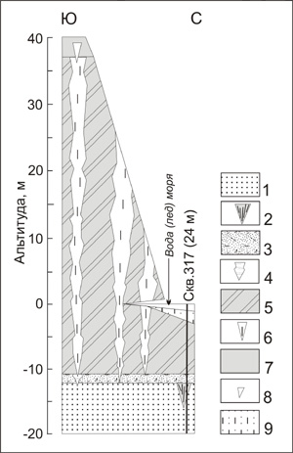
Рис. 11. Схематический профиль разреза Мамонтовый-Хайата:
1 – перигляциальный аллювий; 2 – полосатик; 3 – субнивальный элювий и породы проксимальной сервии экстранивитов; 4 – бурый повторно-жильный лед – трещинная фация проксимальной сервии экстранивитов; 5 – обломочная фация дистальной сервии экстранивитов; 6 – серый повторно-жильный лед – трещинная фация дистальной сервии экстранивитов; 7 – быларные отложения; 8 – белый повторно-жильный лед быларных отложений; 9 – прибрежно-морские отложения.

Этот профиль показывает, что отложения дистальной пачки экстранивитов определяют специфику строения пород ЛК в разрезе Мамонтовый-Хайата.
Так же, как в разрезе Мамонтов Клык (см. рис. 10), обломочная фация дистальной пачки экстранивитов в разрезе Мамонтовый-Хайата состоит в основном из слоистых супесей и суглинков. Эти лёссовидные породы в нижней, средней и верхней части своего разреза напоминают собой массу нивального мелкозема и хионоконита, измененную криогенезом в нивальном мерзлотном ландшафте.
Видимые невооруженным глазом в обнажении Мамонтовый-Хайата остатки растений представлены стеблями и нитевидными корнями трав, обрывками мхов, древесиной веточек и корней кустарничков. Углерод органического происхождения имеется на всех уровнях этого разреза в количестве не менее 1,5%, а в некоторых слоях экстранивитов доля такого углерода достигает 15-27% сухого веса обломочного материала. Отдельные гнезда и линзы автохтонного мохового и травяно-мохового торфа встречаются в средней и верхней части этого разреза. Находки в экстранивитах остатков растений, погребенных in situ, позволили получить достаточно представительный ряд радиоуглеродных датировок для всей надводной части разреза пород ЛК в урочище Мамонтовый-Хайата (Schirrmeister et al., 2002).
Определения радиоуглеродным методом (AMS) возраста экстранивитов и быларных отложений по некоторым пробам разреза Мамонтовый-Хайата, взятым при участии автора этой работы (Schirrmeister, Siegert, Kunitzky et al., 2002), приводятся в таблице 4.
Таблица 4

Определения радиоуглеродным (AMS) методом абсолютного возраста экстранивитов
и быларных отложений по некоторым пробам разреза Мамонтовый-Хайата

Проба, | Разрез, | Альтитуда, | Датированный | Датировка, | ¹⁴C – возраст,
номер | индекс | м | материал | индекс | лет назад
Пробы экстранивитов
1 | Mkh-00-10-S-1 | 0,2 | Остатки растений | KIA 12509 | 54930+4280/-2780
2 | Mkh-6.1-2 | 1,3 | Древесина | KIA 6731 | >52900
3 | Mkh-00-10- S-1 | 1,7 | Остатки растений | KIA 12510 | 57180+5330/-3180
4 | Mkh-1.2-14С-1 | 2,7 | Торф, древесина | KIA 6730 | 58400+4960/-3040
5 | Mkh-1.1-2 | 3,4 | Корешки трав | KIA 6729 | 52870+3600/-2480
6 | Mkh-К1-14С-1 | 8,8 | Остатки трав | KIA 6701 | 42630+980/-870
7 | Mkh-3 | 10,0 | Гнездо торфа | KIA 6727 | 45090+2770/-2060
8 | Mkh-К1-5 | 10,5 | Мох | KIA 8160 | 45300+1200/-1050
9 | Mkh-К1-14С-2 | 11,0 | Древесина | KIA 6702 | 47900+1630/-1360
10 | Mkh-КВ1-2 | 13,0 | Древесина | KIA 6703 | 48140+2090/-1650
11 | Mkh-КВ1-4 | 13,8 | Древесина | KIA 6704 | 44580+1290/-1110
12 | Mkh-КВ2-2 | 14,8 | Мох | KIA 6705 | 44280+1320/-1130
13 | Mkh-КВ3-1 | 15,0 | Торф, древесина | KIA 6706 | 39320+600/-560
14 | Mkh-НВ2-2 | 15,0 | Торф | KIA 6726 | 41740+1130/-990
15 | Mkh-КВ4-4 | 16,0 | Корешки трав | KIA 6707 | 35860+610/-570
16 | Mkh-BR-2 | 16,8 | Древесина кустарников | KIA 6725 | 34740+350/-340
17 | Mkh-KB6-3 | 18,4 | Торф, мох, трава | KIA 6711 | 36020+450/-420
18 | Mkh-KB7-3а | 20,7 | Древесина | KIA 6712 | 33450+260/-250
19 | Mkh-KB7-5а | 22,3 | Древесина | KIA 6713 | 33580+240/-230
20 | Mkh99-18 | 24,7 | Корешки трав, древесина | KIA 10360 | 25570+170/-160
21 | Mkh99-16 | 26,2 | Корешки трав, древесина | KIA 10359 | 24470+160/-150
22 | Mkh99-14 | 27,5 | Корешки трав | KIA 10358 | 23800+180/-170
23 | Mkh99-12 | 28,8 | Корешки трав, древесина | KIA 10357 | 22060±150
24 | Mkh99-10 | 30,2 | Остатки растений | KIA 9197 | 20600+210/-200
25 | Mkh99-9 | 32,6 | Корешки трав, древесина | KIA 10356 | 17350±130
26 | Mkh99-8 | 33,5 | Остатки растений | KIA 9195 | 17160±90
27 | Mkh99-5 | 35,5 | Остатки растений | KIA 9194 | 13920±100
28 | Mkh-4.6-14С-2 | 36,0 | Торф | KIA 11441 | 10840±50
29 | Mkh-4.3.-4 | 36,4 | Древесина | KIA 6719 | 12355±50
30 | Mkh99-4 | 36,4 | Корешки трав | KIA 10355 | 12790±60
Пробы быларных отложений
31 | Mkh-4.6-1 | 36,6 | Торф, древесина | KIA 6720 | 8230±50
32 | Mkh99-3 | 37,0 | Торф | KIA 10353 | 7790±50
33 | Mkh99-1 | 37,6 | Древесина | KIA 10352 | 7520±50

Принадлежность к отложениям голоцена быларных образований с торфом, вскрытым в верхах разреза Мамонтовый-Хайата, устанавливается и по датировке ИМ-2001 (8050±187 л.н.), полученной для этого торфа конвенциональным вариантом ¹⁴C-метода в аналитической лаборатории Института мерзлотоведения (Schirrmeister, Siegert, Kunitzky et al., 2002).
Диаграмма распределения обломочных частиц среднего диаметра с глубиной, построенная по данным российско-германской экспедиции 1998 г., полученным при участии автора этой работы, показывает, что средний диаметр минеральных зерен на разных уровнях разреза Мамонтовый-Хайата изменяется в пределах от 0,05 до 0,3 мм. Это свидетельствует о принадлежности исследуемых пород к слабосортированным песчаным алевритам и тонким алевритовым пескам. Пробы материала, отличающегося большей величиной медианного диаметра зерен, представляют верхнюю часть разреза Мамонтовый-Хайата. Нарастание величины медианного диаметра минеральных зерен снизу вверх по разрезу не характерно для аллювия и пролювия (Шанцер, 1966), но свойственно экстранивитам.
Приведенная диаграмма дополняется гранулометрическими кривыми экстранивитов по разрезу Мамонтовый-Хайата. Они показывают, что нижняя, средняя и верхняя части этого разреза характеризуется одновершинными кривыми гранулометрического состава. Экстранивиты отличаются преобладанием в их объеме частиц диаметром 0,1–0,05 мм. Следует отметить, что минеральные зерна подобного размера характерны для нивального мелкозема и хионоконита.
Диаграмма распределения тяжелых минералов с глубиной по разрезу Мамонтовый-Хайата свидетельствует о высоком содержании обломков пород среди экстранивитов. Малая доля тяжелой фракции в них, преобладание в ней устойчивых (ильменит, гранат) и весьма устойчивых (циркон, турмалин) к физическому выветриванию минералов – характерный признак вещественного состава этих осадков. Их легкая фракция в основном представлена здесь полевыми шпатами и в меньшей мере кварцем.
Сопоставление обнажения Мамонтовый-Хайата (см. рис. 11) с разрезом осадочного покрова «восточной» неактивной криопланационной террасы района Мамонтов Клык (см. рис. 10) позволяет устанавливать преобладание экстранивитов в этих разрезах.
Химическое изучение экстранивитов, представленных повторно-жильным льдом, проводилось в двух разрезах. Один находится на южном берегу, другой – на северном берегу пролива Дм. Лаптева. Постель экстранивитов в одном разрезе представлена пресноводными осадками крест-юряхской и куччугуйской свит (разрез Захар-Сис северного берега пролива). Расплавы повторно-жильного льда трещинной фации экстранивитов, перекрывающей эти свиты, отличаются малой минерализацией (46–162 мг/л) и гидрокарбонатным натрий-кальциевым составом растворенных солей (Куницкий, 1996а).
Иной состав имеют расплавы повторно-жильного льда толщи экстранивитов в разрезе Ойогосский яр, где постелью этой толщи служат лагунные отложения. Минерализация их водной вытяжки достигает 400 мг/л при среднем по разрезу значении данной величины 230 мг/л (Томирдиаро и др., 1972). Расплавы повторно-жильного льда слоев экстранивитов, врезанных в лагунные отложения, имеют минерализацию до 946 мг/л (Куницкий, 1996а). Как показывает приведенная в работе гидрохимическая диаграмма, эти расплавы трещинной фации экстранивитов, отличаются преобладанием хлоридов калия и натрия, причем доля таких солей в составе сквозных жил льда закономерно уменьшается снизу вверх по разрезу Ойогосский яр (Куницкий, 1996а). Имеющаяся для разрезов Захар-Сис и Ойогосский яр аналитическая информация о породах ЛК показывает, что экстранивиты в том и другом разрезе являются местными образованиями. В отличие от аллювия они наследуют признаки вещественного состава подстилающих грунтов.
Определения абсолютного возраста пород ЛК и описания их структуры, приведенные в печати (Куницкий, 1989, 1996а, б, 1998, 2006; Schirrmeister, Siegert, Kunitzky et al., 2002), позволяют сопоставлять разрезы буровых скважин и обрывы едомы, находящиеся далеко друг от друга. Такое сопоставление показывает, что эти породы в разных разрезах состоят из подобных по генезису образований, представленных преимущественно экстранивитами.
На основе приведенных данных формулируется пятое защищаемое положение этой работы – вещественный состав экстранивитов определяют измененные криогенезом массы хионоконита (обломочные и органогенные компоненты нивально-эоловых осадков) и нивального мелкозема. Они преобладают в обломочных фациях отложений ледового комплекса и накопились на протяжении последних 60-50 тыс. лет (курсив автора – В.К.).

Заключение
Итак, процессы нивального литогенеза оставили достаточно яркие следы в рельефе и четвертичной системе Якутии. Одна из особенностей геокриологического развития этой территории в Q₃ состояла в более широком, чем ныне, проявлении здесь таких процессов. В каргинское время (МИС 3), когда уровень Полярного бассейна опускался на 60 м ниже современного, а также в сартанское (МИС 3) время, ознаменованное падением уровня Полярного бассейна на 120 м ниже современного, почти вся Якутия, кроме её высоких гор, находилась в приледниковой зоне. Территория этой зоны испытывала более активное воздействие ветровой деятельности и во многих местах характеризовалась накоплением и таянием сезонных и постоянных навеянных холодных снежников. Их нивально-эоловые отложения и сопряженные с ними нивальные луга занимали в целом значительную площадь. Она была ареной формирования нивальных ниш, нивальных цирков и длинных лестниц криопланационных террас. Площадки таких террас представляли собой места образования субнивального элювия и аккумуляции фаций экстранивитов, часть которых в виде пород ЛК до сих пор сохранилась вне меандровых поясов на междуречьях Якутии.
Криогенное выравнивание рельефа слоями экстранивитов, их закрепление вблизи источников материала, слагающего такие толщи, предопределило наблюдаемую плавность очертаний многих элементов рельефа плато, а также низкогорий и среднегорий Якутии.
Слои экстранивитов как породы ЛК присутствуют в строении криопедиментов и неактивных криопланационных террас в Северной, Центральной и Южной Якутии.
Ископаемый лед экстранивитов был образован в основном из талых вод холодных навеянных снежников в результате захоронения и замерзания массы таких вод в морозобойных трещинах деятельного слоя нивальных мерзлотных ландшафтов.
Распространение экстранивитов Q₃ наряду с развитием их менее льдистых дериватов, относящихся к Q₄ (аласные и быларные отложения), определяет своеобразие современной геокриологической обстановки в Якутии.
Представленная информация свидетельствует о наличии в Якутии различных типов ископаемых тел повторно-жильного льда. К ним относятся, в частности, эпигенетические жилы льда субнивального элювия, сингенетические жилы льда нормального аллювия и ледяные клинья полосатиков перигляциального аллювия, а также сингенетические жилы льда дистальной и проксимальной сервии экстранивитов.
В итоге проведенных исследований выявлены региональные особенности нивального литогенеза. Впервые показано, что породы ЛК в каждом рассмотренном нами разрезе являются местными образованиями. Они состоят преимущественно из экстранивитов, которые в отличие от аллювия наследуют признаки состава подстилающих грунтов.
Основные результаты, содержащиеся в этой диссертации, следует учитывать при освоении территории с породами ЛК и решении задач рационального природопользования.
Некоторые положения данной работы могут быть распространены на смежные с Республикой Саха (Якутия) районы Магаданской области и севера Красноярского края, где имеются значительные по площади территории с неглубоким залеганием пород ЛК.

Основные публикации автора по теме диссертации
Монографии
1. Куницкий В.В. Криолитология низовья Лены. – Якутск: Ин-т мерзлотоведения СО РАН, 1989. – 164 с.
2. Григорьев М.Н., Имаев В.С., Имаева Л.П., Козьмин Б.М., Куницкий В.В. и др. Геология, сейсмичность и мерзлотные процессы арктических районов Западной Якутии. – Якутск: ЯНЦ СО РАН, 1996. – 84 с.
Научные статьи
3. Куницкий В.В. Причины образования мелких трещинных полигонов // Геокриологические и гидрогеологические исследования Сибири. – Якутск: Книжное изд-во, 1972. – С. 42–45.
4. Куницкий В.В. О криогенном строении покровных образований Анабаро-Оленекского плато // Общее мерзлотоведение. Материалы к III Международной конференции по мерзлотоведению. Новосибирск: Наука, 1978а. – С. 87–95.
5. Куницкий В.В. О температуре многолетнемерзлых пород Прианабарской денудационной равнины // Геокриологические и гидрогеологические исследования Якутии. – Якутск, 1978б. – С. 42–49.
6. Куницкий В.В. Криогенное строение склоновых отложений на севере Среднесибирского плоскогорья // Строение и тепловой режим мерзлых пород. – Новосибирск: Наука, 1981. – С. 21–25.
7. Куницкий В.В., Макаров В.Н. Мерзлотно-гидрогеологические особенности Омолойской впадины // Криогидрогеологические исследования. – Якутск, 1985. – С. 78–94.
8. Куницкий В.В., Королев С.Ю. Признаки древнего оледенения в низовье р. Лены // Природные условия осваиваемых регионов Сибири. – Якутск: ИМЗ СО АН СССР, 1987. – С. 99–113.
9. Kunitsky V.V. On the study of nival deposits in Yakutia // Proceedings of the Sixth International conference on Permafrost /Beijing/ 5-9 July 1993. – Beijing, 1993. – Vol. 1. – P. 903–910.
10. Сайдзё К., Нагаока Д., Фукуда М., Архангелов А., Куницкий В. Радиоуглеродное определение возраста кожного покрова мамонта, обнаруженного на острове Большой Ляховский в заполярной Сибири // The Quaternary Research. – 1995. – N 4. – P. 315–317.
11. Куницкий В.В. Химический состав сквозных жил ледового комплекса // Криолитозона и подземные воды Сибири. – Ч. I. – Якутск: ИМЗ СО РАН, 1996а. – С. 93–117.
12. Куницкий В.В. Ледовый комплекс и парниковые газы // Материалы I конференции геокриологов России. – Кн.1. – Ч.2. – М.: Изд-во МГУ, 1996б. – С. 243–252.
13. Куницкий В.В., Пудов Г.Г. Фрагменты ледового комплекса на склонах гряды Селлякаит-Селля // Комплексные проблемы проектирования, строительства и эксплуатации, железных дорог в условиях Крайнего Севера.– Хабаровск: ХНЦ ДВО РАН, 1997. – Т.1. – С. 200–211.
14. Куницкий В.В. Ледовый комплекс и криопланационные террасы острова Большого Ляховского // Проблемы геокриологии. – Якутск: Изд-во СО РАН, 1998. – С. 60–72.
15. Григорьев М.Н., Куницкий В.В. Ледовый комплекс арктического побережья Якутии как источник наносов на шельфе // Труды Арктического регионального центра. – Т.II. – Ч.1. – Владивосток: Изд-во ДВО РАН, 2000. – С. 109–116.
16. Schirrmeister L., Siegert Ch., Meyer H., Derevyagin A., Kienast F., Andreev A., Kunitsky V. et al. Paleoenvironmental and paleoclimatic records from permafrost deposits in the Arctic region of Northern Siberia // GeoLines. – Praha: PAGES, 2000. – Vol. 11. – P. 147–151.
17. Kunitsky V., Schirrmeister L., Grosse G. et al. Quaternary deposits of Bol’shoy Lyakhovsky Island // Reports on Polar Research. – Bremen: Buchhandlung Karl Kamloth, 2000. – Vol. 354. – P. 113–125.
18. Schirrmeister L., Grosse G., Kunitsky V. Cryolithological and sedimentological studies // Reports on Polar Research. – Bremen: Buchhandlung Karl Kamloth, 2000. – Vol. 354. – P. 126–127.
19. Grosse G., Schirrmeister L., Kunitsky V. et al., Geochronometric age determination // Reports on Polar Research. – Bremen: Buchhandlung Karl Kamloth, 2000. – Vol. 354. – P. 127–131.
20. Kunitsky V., Schirrmeister L., Grosse G. Trip to Khaptagai Tas hills – study of recent snow patch phenomena // Reports on Polar Research. – Bremen: Buchhandlung Karl Kamloth, 2000. – Vol. 354. – P. 165–168.
21. Kunitsky V.V., Schirrmeister L. Geological and geomorphological situation of the Olenyok-Channel area // Reports on Polar and Marine Research. – Bremen: Buchhandlung Karl Kamloth, 2001. – Vol. 388. – P. 86–88.
22. Schirrmeister L., Kunitsky V., Grosse G. et al. Study area of the western Olenyok-Channel – Nagym // Reports on Polar and Marine Research. – Bremen: Buchhandlung Karl Kamloth, 2001a. – Vol. 388. – P. 89–93.
23. Schirrmeister L., Kunitsky V., Grosse G. et al. Study area of the Eastern Olenyok-Channel – Kurungnakh Island (Buor Khaya) // Reports on Polar and Marine Research. – Bremen: Buchhandlung Karl Kamloth, 2001б. – Vol. 388. – P. 94–98.
24. Kunitsky V., Schirrmeister L., Grosse G. Observations of nival landscapes and processes at the Chekanovsky Ridge // Reports on Polar and Marine Research. – Bremen: Buchhandlung Karl Kamloth, 2001. – Vol. 388. – P. 104–107.
25. Kunitsky V.V., Schirrmeister L., Grosse G. et al. Snow patches in nival landscapes and their role for the Ice Complex formation in the Laptev Sea coastal lowlands // Polarforschung.– 2000 (erschienen 2002). – N 70. – P. 53–67.
26. Schirrmeister L., Siegert C., Kunitzky V.V. et al. Late Quaternary ice-rich permafrost sequences as a paleoenvironmental archive for the Laptev Sea Region in northern Siberia // International Journal of Earth Sciences. – 2002. – N 91. – P. 154–167.
27. Куницкий В.В. Проблемы криолитологических исследований в Якутии на рубеже веков // Итоги геокриологических исследований в Якутии в XX веке и перспективы их дальнейшего развития. – Якутск: Изд-во ИМЗ СО РАН, 2003. – С. 34–43.
28. Grosse G., Schirrmeister L., Kunitsky V.V. et al. Periglacial features around Tiksi // Reports on Polar and Marine Research. – Bremen: Buchhandlung Karl Kamloth, 2003. – Vol. 466. – P. 137–191.
29. Schirrmeister L., Grosse G., Kunitsky V. et al. Permafrost, periglacial and paleo-environmental studies on New Siberian Islands // Reports on Polar and Marine Research. – Bremen: Buchhandlung Karl Kamloth, 2003. – Vol. 466. – P. 195–314.
30. Schirrmeister L., Grosse G., Schwamborn G., Andreev A.A., Meyer H., Kunitsky V.V. et al. Late Quaternary history of the accumulation plain north of the Chekanovsky Ridge (Lena Delta, Russia): a multidisciplinary approach // Polar Geography. – 2003. – Vol. 27. – N 4. – P. 277–319.
31. Куницкий В.В. Многолетнемерзлые горные породы и качество среды жизнедеятельности населения России // Наука и образование. – 2004. – № 4. – С. 42–49.
32. Куницкий В.В. Региональные особенности распространения и геокриологические признаки ледового комплекса (на примере территории Якутии) // Материалы Третьей конференции геокриологов России (В 4 т., 10 ч.), МГУ им. М.В. Ломоносова, 1–3 июня 2005 г. – М.: Изд-во МГУ, 2005. – Т. 3, ч. 6. – С.154-162.
33. Сыромятников И.И., Куницкий В.В., Деревягин А.Ю. и др. Исследование структуры и изотопного состава снежного покрова и годовых прожилок повторно-жильного льда // Материалы Третьей конференции геокриологов России (В 4 т., 10 ч.), МГУ им. М.В. Ломоносова, 1–3 июня 2005 г. – М.: Изд-во МГУ, 2005. – Т. 3, ч. 6. – С. 266–272.
34. Сыромятников И.И., Куницкий В.В., Мейер и др. Изотопный состав сезонных клиньев повторно-жильного льда и слоя глубинной изморози // Наука и образование. – 2005. – № 4. – С. 88–91.
35. Grosse G., Schirrmeister L., Kunitsky V.V. et al. The use of CORONA images in remote sensing of periglacial geomorphology: an illustration from NE Siberian coast // Permafrost and Periglacial Processes. – 2005. – N 16. – P. 163–172.
36. Куницкий В.В. Нивальные мерзлотные ландшафты и образование экстранивитов // Наука и образование. – 2006. – № 4. – С. 89–93.
37. Григорьев М.Н., Разумов С.О., Куницкий В.В., Спектор В.Б. Динамика берегов восточных арктических морей России: основные факторы, закономерности и тенденции // Криосфера Земли. – 2006. – № 4. – С. 74–95.
Информационные материалы и доклады
38. Kunitsky V.V. Formation of the Ice Complex and the cryoplanation terraces in Bulunsky region // Third Workshop on Russian-German Cooperation: Laptev Sea System. Program and Abstracts, Arctic and Antarctic Research Institute, St. Petersburg, Russia, October 16–19, 1996. – Terra Nostra. – 1996. – N 9. – P. 74-75.
39. Куницкий В.В. Изучение грунтов ледового комплекса методом мониторинга их естественных разрезов в Арктике // Тезисы докладов. Международная конференция «Мониторинг криосферы» 20–23 апреля 1999 г. – Пущино, 1999. – С. 124–125.
40. Kunitsky V.V. Ice complex and hypotheses of its Sartan glaciation in Northern Yakutia // Quaternary Environment of the Eurasian North. Abstracts of Third QUEEN Workshop, 16–18 April 1999. – Oystese, Norway. – Oystese: ESF-Press, 1999. – P.30.
41. Grosse G., Schirrmeister L., Kunitsky V. et al. Quaternary sediments of the south coast of Bol’shoy Lyakhovsky Island // Sixth Workshop on Russian-German Cooperation: Laptev Sea System, Program and Abstracts. Arctic and Antarctic Research Institute, St. Petersburg, Russia, October 12–14, 2000. – Terra Nostra. – 2000. – N 8. – P. 35.
42. Kunitsky V., Schirrmeister L., Grosse G. et al. Nival landscapes and the Ice Complex formation in the Laptev Sea coastal zone // Sixth Workshop on Russian-German Cooperation: Laptev Sea System, Program and Abstracts. Arctic and Antarctic Research Institute, St. Petersburg, Russia, October 12–14, 2000. – Terra Nostra. – 2000. – N 8. – P. 44.
43. Kuznetsova T.V., Schirrmeister L., Kunitsky V.V. et al. Permafrost deposits as archives for paleoclimate and paleoenvironment – expedition to the Olenyokskaya Channel, 2000 // Sixth Workshop on Russian-German Cooperation: Laptev Sea System, Program and Abstracts, Arctic and Antarctic Research Institute, St. Petersburg, Russia, October 12–14, 2000. – Terra Nostra. – 2000. – N 8. – P. 47.
44. Kunitsky V., Grigoriev M. Boulders and cobble roundstones near the Svyatoy Nose Cape and on Big Lyakhovsky Island // Fourth QUEEN workshop, Lund, Sweden, 7–10 April 2000. Abstract. – Lund: 2000. – P. 62.
45. Куницкий В., Ширрмейстер Л., Гроссе Г. Химический состав фирна и льда различных форм четвертичного оледенения территории в Сибири // Тезисы докладов. Международная конференция «Консервация и трансформация вещества и энергии в криосфере Земли», 1–5 июня 2001 г., Пущино. – М.: ПОЛТЕКС, 2001. – С. 99–100.
46. Grosse G., Schirrmeister L., Krbetschek M., Schwamborn G., Oezen D., Kunitzky V.V. et al. New data on Late Quaternary terrestrial permafrost deposits of the Laptev Sea region by IR-OSL -, Radiocarbon and Th/U age determination // Terra Nostra. – 2002. – N 3. – P. 46–47.
47. Куницкий В.В. Ширрмайстер Л., Гроссе Г. Малые формы термокарста: их геокриологическое, ландшафтное и сельскохозяйственное значение в Якутии // Материалы Международной конференции, посвященной 95-летию со дня рождения П.И.Мельникова. Криосфера Земли как среда жизнеобеспечения, 26–28 мая 2003 г., Пущино. – М.: ЗАО «ОЛИТА», 2003. – С. 171–172.
48. Куницкий В.В. К характеристике мерзлотно-грунтовых условий трассы Амуро-Якутской железнодорожной магистрали // Проектирование и строительство транспортных объектов в условиях Республики Саха (Якутия).– Якутск, 2003. – Ч. II. – С. 53–55.
49. Kunitsky V.V., Schirrmeister L., Meyer H. et al. Small scale initial thermokarst in the region of cape Mammoth Tusk (Northern Middle Siberia) // Second Workshop Shifting Land New Insights into Periglacial Geomorphology (ed. S. Etienne). – Clermont-Ferrand, France, 20–22 January, 2005. Program and abstracts. – Clermont-Ferrand: Univ. of Blaise Pascal Press, 2005. – P. 79-80.
50. Grosse G., Schirrmeister L., Kunitsky V.V. et al. Volumetric balance of the ice complex deposits at Bykovsky Peninsula in NE Siberia, using field data, remote sensing and digital elevation models. – Terra Nostra. – 2nd European Conference on Permafrost. June 12 – June 16, 2005. Potsdam, Germany. Programme and Abstracts. – Potsdam: AWI, 2005. – P. 158–159.
51. Syromyatnikov I., Kunitsky V., Dereviagin A. et al. Structure and isotopic composition of snow cover in Yakutsk region. – Terra Nostra. – 2nd European Conference on Permafrost. June 12 – June 16, 2005. Potsdam, Germany. Programme and Abstracts. – Potsdam: AWI, 2005. – P. 114.
52. Григорьев М.Н., Куницкий В.В., Большиянов Д.Ю. и др. Седиментологические и мерзлотные аспекты позднего плейстоцена и голоцена в прибрежно-шельфовой зоне западной части моря Лаптевых // Международное рабочее совещание «Проблема корреляции плейстоценовых событий на Русском Севере, 4–6 декабря 2006 г., Санкт-Петербург. – Тезисы докладов. / Ред.: В.И. Астахов, J.I. Svendsen. – СПб: ВСЕГЕИ, 2006. – С. 30–31.

